

EXTRACTO DE LA SESIÓN ORDINARIA, CELEBRADA POR LA JUNTA DE GOBIERNO LOCAL, EL DIA 14 DE NOVIEMBRE DE 2023.
PUNTO 1.- BORRADOR DEL ACTA DE LA SESIÓN ORDINARIA CELEBRADA EL DÍA 7 DE NOVIEMBRE DE 2023, PARA SU APROBACIÓN SI PROCEDE.
Visto el borrador del acta de referencia, la Junta de Gobierno Local, por unanimidad, ACUERDA:
Aprobar el borrador del acta de la sesión ordinaria celebrada el día 7 de noviembre de 2023.
PUNTO 2.- EXPEDIENTE (2023062708 DISP. 14) INSTRUIDO PARA EXCEPCIONAR DEL CALENDARIO DE CIERRE DEL EJERCICIO PRESUPUESTARIO 2023, AL ÁREA DE ORDENACIÓN DEL TERRITORIO, INFRAESTRUCTURAS, VIVIENDA Y PATRIMONIO HISTÓRICO, EN RELACIÓN A TODAS LAS FASES DE EJECUCIÓN PRESUPUESTARIA, LA AMPLIACIÓN DEL PLAZO PARA SOLICITAR DOCUMENTOS CONTABLES DE RETENCIÓN DE CRÉDITO (RC) Y DE AUTORIZACIÓN Y COMPROMISO DEL GASTO (AD), ASÍ COMO PARA LA ADOPCIÓN DE LOS ACTOS ADMINISTRATIVOS DE AUTORIZACIÓN, DISPOSICIÓN Y RECONOCIMIENTO DE LA OBLIGACIÓN (ADO), DE LA CONTRATACIÓN MENOR, CONTRATACIÓN MAYOR, EXPEDIENTES EXPROPIATORIOS Y DE MODIFICACIÓN DE CRÉDITO.
Visto el expediente nº 2023062708, del Área de Ordenación del Territoio, Infraestructuras, Vivienda y Patriomino Histórico, relativo a la excepción del calendario de cierre del ejercicio presupuestario 2023, al Área de Ordenación del Territorio, Infraestructuras, Vivienda y Patrimonio Histórico, en relación a todas las fases de ejecución presupuestaria, la ampliación del plazo para solicitar documentos contables de Retención de Crédito (RC) y de Autorización y compromiso del gasto (AD), así como para la adopción de los actos administrativos de Autorización, Disposición y Reconocimiento de la Obligación (ADO), de la contratación menor, contratación mayor, expedientes expropiatorios y de modificación de crédito; resulta:
1º.- La Junta de Gobierno Local, en sesión ordinaria celebrada el día 11 de octubre de 2023, acordó aprobar el calendario del cierre del ejercicio presupuestario 2023.
2º.- En las unidades administrativas del Área de Ordenación del Territorio, Infraestructuras, Vivienda y Patrimonio Histórico, constan pendientes de trámite expedientes de contratación menor y contratación mayor de diversos obras, servicios y suministros, así como expedientes expropiatorios y de modificación de crédito.
3º.- A fin de atender las obligaciones derivadas de la prestación de los mismos, y ante la imposibilidad material de dar cumplimiento con los plazos señalados (fechas límites), se considera que su tramitación es necesaria antes de la finalización del ejercicio.
4º.- El Área de Ordenación del Territorio, Infraestructuras, Vivienda y Patrimonio Histórico, emite el correspondiente informe que s e ecuentra incorporado al expediente.

5º.- Consta en el expediente propuesta del Sr. Concejal Teniente de Alcalde de Ordenación del Territorio, Obras, Infraestructuras, Vivienda y Patrimonio Histórico.
La Junta de Gobierno Local, por unanimidad, y de conformidad con lo propuesto, ACUERDA:
Excepcionar del calendario de cierre del ejercicio 2023, aprobado por la Junta de Gobierno Local con fecha 11 de octubre de 2023, al Área de Ordenación del Territorio, Infraestructuras, Vivienda y Patrimonio Histórico, en relación a todas las fases de ejecución presupuestaria, la ampliación del plazo para solicitar documentos contables de Retención de Crédito (RC) y de Autorización y compromiso del gasto (AD), así como para la adopción de los actos administrativos de Autorización, Disposición y Reconocimiento de la Obligación (ADO), de la contratación menor, contratación mayor, expedientes expropiatorios y de modificación de crédito, con la salvedad de que las contrataciones que se realicen durante el tiempo de la excepcionalidad, se resolverán no antes del mes de abril de 2024 o con ocasión de la liquidación del presupuesto.
PUNTO 3.- EXPEDIENTE (2022-026029) RELATIVO A LA DEVOLUCIÓN DE FIANZA QUE SOLICITA DON EDUARDO PÉREZ ACEVEDO, POR OBRAS DE REBAJE DE ACERA EN C/ NAVA Y GRIMÓN, Nº 5.
Visto el expediente nº 2022-026029, relativo a la solicitud formulada por D. Eduardo Pérez Acevedo, con NIF ***4281**, instando la devolución de fianza depositada en garantía de obras de rebaje de acera en la calle Nava y Grimón nº 5, resulta:
1º.- Mediante el Decreto nº 1229/2022, de 23 de febrero, de la Concejalía de Servicios Municipales, Presidencia, Obras, Infraestructuras y Accesibilidad, se concedió al solicitante, autorización para la obra de referencia, fijándose una garantía por importe de 240,00 €.
2º.- El Servicio de Gestión Facultativa informa que, a día 3 de octubre de 2023, girada visita, se comprueba que no existe inconveniente para la devolución de la fianza, puesto que la infraestructura viaria afectada por dichas obras está correctamente rematada y terminada, tal y como se muestra en las fotografías aportadas.
3º.- El Órgano de Gestión Económico-Financiera, con fecha 16 de octubre de 2023, informa que se ha constituido fianza a nombre de D. Eduardo Pérez Acevedo, con NIF ***4281**, por importe de 240,00 euros, en concepto de “FIANZA PARA LICENCIA DE OBRA PARA EJECUTAR REBAJE DE ACERA PARA PODER ENTRAR CON FACILIDAD A SU DOMICILIO, SITO EN LA CALLE NAVA Y GRIMON, Nº 5. EXP DE OBRAS: 202208669.”, sin que dicha garantía, al día de la fecha, esté cancelada, ni existe embargo.
4º.- El expediente se encuentra fiscalizado y conforme por la Intervención Municipal.
5º.- Lo anterior se fundamenta en las siguientes consideraciones jurídicas:
5.1.- De conformidad con lo dispuesto en el artículo 330.1 t) de la Ley 4/2017, de 13 de julio, del Suelo y de los Espacios Naturales Protegidos de Canarias, están sujetos a previa licencia urbanística la realización de cualquier actuación que en la presente Ley se someta al régimen de licencia urbanística.
5.2.- Según dispone el artículo 26 de la Ordenanza Municipal de Calas y Canalizaciones, la devolución del depósito sólo se verificará transcurrido, en su caso, el plazo de garantía y previo los correspondientes informes que acrediten que las obras han sido realizadas correctamente, que se han repuesto los elementos urbanísticos afectados por las obras y que se han indemnizado los perjuicios ocasionados a los mismos a consecuencia de éstas.
6º.- En cuanto a la competencia para resolver, corresponde a la Juta de Gobierno Local de conformidad con lo preceptuado en los artículos 127 de la Ley 7/1985, de 2 de abril, reguladora de las Bases del Régimen Local, y 15 del Reglamento Orgánico Municipal.
7º.- El Área de Ordenación del Territorio, Infraestructuas, Vivienda y Patrimonio Histórico, emite el correspondiente informe que se encuentra incorporado al expediente.
8º.- Constsa en el expediente propuesta del Sr. Concejal Teniente de Alcalde de Ordenación del Territorio, Obras, Infraestructuas, Vivienda y Patrimonio Histórico.
La Junta de Gobierno Local, por unanimidad, y de conformidad con lo propuesto, ACUERDA:
Ordenar la devolución de fianza que, por importe de doscientos cuarenta euros (240,00 €), depositó D. Eduardo Pérez Acevedo, con NIF ***4281**, en concepto de garantía de obras de rebaje de acera en la calle Nava y Grimón, nº 5.
PUNTO 4.- EXPEDIENTE (2022-029898) RELATIVO A LA DEVOLUCIÓN DE FIANZA DEPOSITADA POR LA ENTIDAD MERCANTIL INSTALACIONES DE TENDIDOS TELEFÓNICOS, S.A. (ITETE), POR OBRAS DE CANALIZACIÓN PARA LA ACOMETIDA A LA RED DE TELEFONÍA EN LA ACERA DEL CAMINO DE LA HORNERA, Nº 141-145 EN LA ZONA DE LA CUESTA.
Visto el expediente nº 2022-029898, en el que figura la propuesta del Sr. Concejal Teniente de Alcalde de Servicios Municipales, Obras, Infraestructuras y Accesibilidad, de inicio de expediente relativo a la devolución de fianza depositada por la entidad Instalaciones de Tendidos Telefónicos, S.A. (ITETE), con N.I.F.: A-30.057.590, en garantía de canalización para acometida a la red de telefonía en acera del Camino de La Hornera, 141-145, en la zona La Cuesta, licencia concedida a la entidad Telefónica de España, S.A.U., con N.I.F.: A82.018.474; resulta:
1º.- Mediante Decreto nº 78/2018, de 7 de marzo, de la Concejalía de Obras e Infraestructuras, se concedió al solicitante, autorización para la obra de referencia, fijándose una garantía por importe de 736,00 €.
2º.- El Servicio de Gestión Facultativa informa que, a día 12 de enero de 2023, girada visita, se comprueba que no existe inconveniente para la devolución de la fianza, puesto que la infraestructura viaria afectada por dichas obras está correctamente rematada y terminada, tal y como se muestra en las fotografía aportada.
3º.- El Órgano de Gestión Económico-Financiera, con fecha 8 de marzo de 2023, informa que se ha constituido fianza a nombre de la entidad Instalaciones de Tendidos Telefónicos, S.A. (ITETE), con N.I.F.: A-30.057.590, por importe de 736,00 €, en concepto de “FIANZA OBRAS DE CANALIZACION PARA ACOMETIDA RED DE TELEFONIA EN ACERA DEL CAMINO LA HORNERA, Nº 141 - 145, ZONA LA CUESTA” sin que dicha garantía, al día de la fecha, esté cancelada, ni exista embargo.
4º.- Consta informe de la Intervención municipal de fiscalización de conformidad de fecha 29 de mayo de 2023.
5º.- Lo anterior se fundamenta en las siguientes consideraciones jurídicas:
5.1.- De conformidad con lo dispuesto en el artículo 330.1 v) de la Ley 4/2017, de 13 de julio, del Suelo y de los Espacios Naturales Protegidos de Canarias, están sujetos a previa licencia urbanística la realización de cualquier actuación que en la presente Ley se someta al régimen de licencia urbanística.
5.2.- Según dispone el artículo 26 de la Ordenanza Municipal de Calas y Canalizaciones, la devolución del depósito sólo se verificará transcurrido, en su caso, el plazo de garantía y previo los correspondientes informes que acrediten que las obras han sido realizadas correctamente, que se han repuesto los elementos urbanísticos afectados por las obras y que se han indemnizado los perjuicios ocasionados a los mismos a consecuencia de éstas.
6º.- En cuanto a la competencia para resolver, corresponde a la Juta de Gobierno Local de conformidad con lo preceptuado en los artículos 127 de la Ley 7/1985, de 2 de abril, reguladora de las Bases del Régimen Local, y 15 del Reglamento Orgánico Municipal.
7º.- El Área de Ordenación del Territorio, Infraestructuas, Vivienda y Patrimonio Histórico, emite el correspondiente informe que se encuentra incorporado al expediente.
8º.- Constsa en el expediente propuesta del Sr. Concejal Teniente de Alcalde de Ordenación del Territorio, Obras, Infraestructuas, Vivienda y Patrimonio Histórico.
La Junta de Gobierno Local, por unanimidad, y de conformidad con lo propuesto, ACUERDA:
Ordenar la devolución de fianza que, por importe de setecientos treinta y seis euros (736,00 €), depositó la entidad Instalaciones de Tendidos Telefónicos, S.A. (ITETE), con N.I.F.: A-30.057.590, en concepto de garantía por la ejecución de obras de canalización para acometida a la red de telefonía en la acera del Camino de La Hornera, nº 141 - 145, en la zona de La Cuesta.
PUNTO 5.- EXPEDIENTE (2023028104) RELATIVO A LA CONCESIÓN DE UNA SUBVENCIÓN NOMINATIVA A FAVOR DE LA ASOCIACIÓN DE REINSERCIÓN SOCIAL DE MENORES ANCHIETA, POR IMPORTE DE 34.000,00 €, PARA FINANCIAR LA EJECUCIÓN DEL PROYECTO DENOMINADO “TANITA, VIVIENDA TEMPORAL DE INCLUSIÓN SOCIAL PARA MADRES 2023”.
Se da lectura al informe emitido por el Área de Bienestar Social y Calidad de Vida, del siguiente contenido literal:
“Visto el expediente número 2023028104 relativo a la solicitud de subvención presentada por la entidad Asociación de Reinserción Social de Menores Anchieta con CIF G38032918 para la ejecución del proyecto denominado Proyecto “TANITA, VIVIENDA TEMPORAL DE INCLUSIÓN SOCIAL PARA MADRES, 2023”, se informa:
Primero.- La mencionada entidad ha solicitado subvención para llevar a cabo el referido proyecto y va dirigido a familias monoparentales con hijos e hijas a cargo, preferentemente en riesgo de exclusión social; mujeres solteras con hijos e hijas a cargo, que no tienen familia de apoyo; Mujeres que se quedan en desempleo con hijos e hijas a cargo sin red.
Se trata de madres, que tengan u diagnostico de reinserción familiar y/o social a corto plazo, que necesiten un acompañamiento intensivo de nueve meses a un año, para su autonomía.
Se excluyen personas con problemáticas, tales como, adiciones, discapacidad, enfermedad psíquica y dependencia emocional-afectiva con pareja maltratadora, y los hijos e hijas deben tener entre 0 y 12 años.
El Proyecto pretende lograr el objetivo del cuidado y la protección de los niños y niñas en situación de riesgo extremo y/o situación de vulnerabilidad.
Este cuidad y protección se realizara a través de:
- Acogimiento residencial a través de hogares, previa propuesta de desamparo de los niños y niñas del Gobierno autónomo de Canarias y gestionado por el Cabildo de Tenerife.
- Participación e integración de los niños y niñas en la promisión de la cultura, la educación y el aprovechamiento adecuado del ocio y de los recursos naturales.
- Estudio, investigaciones y formación sobre el crecimiento sano y equilibrado de los niños y niñas y sus medios familiares.
- La restructuración y reorganización de las familias de niños y niñas en dificultad social, económica y familiar.

En la previsión presupuestaria incorporada en el proyecto, se estima un coste total de ejecución del proyecto de 34.000,00 €, con una previsión de gastos de personal 29.916,00 euros (Trabajadora/or Social), y otros gastos del proyecto 342,75 euros (Seguro del Vivienda); 1.658,00 euros (suministros) y 2.084,00 euros (Alimentación e higiene)

Junto con la petición se aporta además del proyecto y certificados de encontrarse al corriente de las obligaciones tributarias y de Seguridad Social, la documentación exigible para acreditar su personalidad y capacidad para ser beneficiaria de la subvención.
La entidad Asociación de Reinserción Social de Menores Anchieta no consta como deudor de éste Excmo. Ayuntamiento según informe del Órgano de Gestión Económico Financiero de fecha 24/04/2023.
Asimismo consta en el expediente declaración responsable de cumplimiento de los requisitos establecidos en la Ley Orgánica de Protección Jurídica del Menor

Segundo.- El Plan Estratégico de Subvenciones 2022-2023 y el Anexo I del Presupuesto General del ejercicio de 2023, en los que se prevé la concesión de subvención nominativa a favor de la ASOCIACIÓN DE REINSERCIÓN SOCIAL DE MENORES ANCHIETA con CIF G38032918 por importe de 34.000,00 euros, con cargo a la aplicación presupuestaria 150/23102/48001

En el vigente Presupuesto General de este Ayuntamiento para el ejercicio 2023, se ha previsto la suma de 34.000,00 euros en concepto de subvención nominativa a favor de la referida entidad- aplicación presupuestaria 150/23102/48001
Tercero.- La mencionada entidad, según se refleja en la documentación obrante en el expediente, tiene, entre otros, como fines (art. 2 punto 4 de sus Estatutos) la reestructuración y reorganización de las familias de los menores y para el cumplimiento de sus fines la Asociación organizará las siguientes actividades (art. 3 de los Estatutos (Actividades) 1.- Hogares para menores a los que se les haya aplicado una medida protectora por la Entidad Pública,2.- Las actividades de información, captación y preparación de personas o familias para la constitución de acogimientos familiares y 3.- Las actividades de trabajo familiar, con las familias biológicas de los menores acogidos en los hogares.
Cuarto.- Conforme a lo señalado en el Art. 22.2 c) de la Ley General de Subvenciones, la ejecución del citado proyecto, tiene un interés público, social y humanitario, existiendo razones que dificultarían su convocatoria pública, ya que:
- Desde el punto de vista público-social: el proyecto que plantea desarrollar la Asociación de Reinserción Social de Menores Anchieta, complementa las actividades y acciones que se desarrollan en los propios Servicios Sociales, posibilitando a madres con hijos y sin redes de apoyo, mayores oportunidades de formación, búsqueda y/o mantenimiento de un empleo, circunstancias necesarias para lograr la emancipación de las ayudas públicas y procurarse así una vida autónoma
- Desde el punto de vista económico: el coste de la subvención se emplaza a cubrir los gastos de personal que cuidarán, acompañarán y guardarán a los y las menores, para que sus madres pueden formarse, acometer itinerarios de búsqueda de empleo o poder realizar su jornada de trabajo si ya tuvieran un empleo.
- Otras razones: se ha de mencionar que es un proyecto llevado a cabo por una asociación del sector terciario del ámbito social, cuyas acciones se ejercen con apoyo de voluntariado, con y para personas en situación de exclusión socio-económica, y por ello con mayores dificultades de acceso al sector primario, por lo que, iniciativas como esta favorecen posibilidades acceso a empleos, inclusión social, …
Se considera que la Asociación de Reinserción Social de Menores Anchieta, es la única asociación en el municipio de San Cristóbal de La Laguna que en la actualidad presta este tipo de asistencia.
Junto con la petición se aporta además del proyecto, la documentación exigible para acreditar su personalidad y capacidad para ser beneficiaria de la subvención extrayéndose de expedientes tramitados por esta Administración, constando declaración responsable conforme el art. 13.2.3 de la Ley General de Subvenciones, declaración sobre la Ley de Protección Jurídica del Menor, estando al corriente de las obligaciones Tributarias y de Seguridad Social, así como para con esta Administración.
Quinto.- Consta informe de la trabajadora social de la Unidad de Mujer y Recursos Alojativos de fecha 28/04/2022 en el que, en síntesis, informa favorable a la concesión de subvención a favor de dicha entidad para la realización del citado proyecto.
Sexto.- En virtud de de Decreto del Sr. Concejal Teniente de Alcalde de Bienestar Social y Movilidad Sostenible número 3280/2023, de 17 de abril, se dispuso, entre otros, el inicio del procedimiento de concesión directa de subvención nominativa a la mencionada entidad con cargo a la aplicación presupuestaria 150/23102/48001, por importe de 34.000,00 €.
Séptimo.- En cumplimiento de la Instrucción del Sr. Concejal Teniente de Alcalde de Bienestar Social y Movilidad Sostenible, de fecha 25 de abril de 2023, se propone que el pago de las subvenciones para entidades sin ánimo de lucro se realice con carácter anticipado, toda vez que el abono de la subvención es necesario para la realización de las actuaciones inherente a la misma, y sin prestación de garantías.
Octavo.- Consta en el expediente documento contable de retención de crédito (RC), por importe de TREINTA Y CUATRO MIL EUROS (34.000,00.-),con número de documento 12023000028173 en concepto de subvención nominativa a la entidad ASOCIACIÓN DE REINSERCIÓN SOCIAL DE MENORES ANCHIETA con cargo a la aplicación presupuestaria 150/23102/48001
Noveno.- La tramitación de este expediente ha sido dado de alta en la Base Nacional de Datos de Subvenciones, con el código 695440.
Décimo.- La Asesoría Jurídica ha emitido el preceptivo informe en fecha 3 de octubre de 2023 señalando que no consta el poder bastanteado por la Asesoría Jurídica donde se señale que el representante de la entidad ostenta poder suficiente para recibir subvenciones del Ayuntamiento. Consta en el expediente la solicitud del citado poder de bastanteo a la Asesoría Jurídica de este Excmo. Ayuntamiento con fecha 9 de diciembre de 2022 y número de registro de entrada 202201895, por lo tanto, el citado documento debe constar en la Asesoría Jurídica. En todo caso en la Ley 38/2003, de 17 de noviembre, General de Subvenciones, no se exige expresamente que el poder de representación sea bastanteado por elo Servicio Jurídico, ya que el supuesto contemplado en el artículo 11.3 de la Ley se refiere a un caso muy concreto (agrupación de personas, físicas o jurídicas, sin personalidad.
Por otro lado, se hace referncia a que en la estipulación tercera, siendo la subvención incompatible, se habla de cofinanciación. Se procede a rectificar el error.
También la Asesoría Jurídica nos recomienda evitar las transcripciones innesarias sobre la regulación de las infracciones de la LGS. En lo convenios se transcribe textualmente los artículos 56 y 57 de la LGS, porque así nos lo solicitó la Intervención de este Ayuntamiento en ejercicio anteriores ya que entendian que, de esta forma, quedaba claro entre las partes intervinientes en el convenio de las conductas que podrían derivar en una sanción.
Por último, en el informe de la Asesoría se hace referencia a que en la estipulación duodécima (sobre responsabilidad) propone la eliminación de la referencia a celebraciones de espectáculos públicos, por no estar relacionado con el contenido del convenio. Si bien es cierto que la redacción de esa estipulación es genérica para todos los convenios, entendemos que debemos cubrir con este convenio todas y cada una de los escenarios que pueda acometer la Asociación, entendiendo que aunque el objeto de esta subvención es el cuidado y la protección de los niños y niñas en situación de riesgo extremo y/o situación de vulnerabilidad, no somos responsables de cómo esta Asociación publicita o/y da a conocer su actividad.
Undécimo.- El expediente ha sido fiscalizado favorablemente por la Intervención Municipal, mediante informe de fecha 31 de octubre de 2023.

CONSIDERACIONES JURÍDICAS
I.- Los municipios, en los términos de la legislación del Estado y de las Comunidades Autónomas, ejercerán competencias en materia de prestación de servicios sociales y de promoción y reinserción social, siendo de prestación obligatoria para aquellos que cuenten con una población superior a 20.000 habitantes.
En la Ley 16/2019, de 2 de mayo, de Servicios Sociales de Canarias, destaca el art. 4, relativo al sistema público de servicios sociales , y señala, entre otros, que el sistema público de servicios sociales de Canarias está integrado por el conjunto de recursos, equipamientos, proyectos, programas y prestaciones de titularidad pública y privada destinado al cumplimiento de los objetivos establecidos en esta ley; los poderes públicos garantizarán y velarán por que los servicios sociales cumplan su finalidad de asegurar el derecho a las personas a vivir dignamente durante todas las etapas de la vida; los servicios sociales se dirigen especialmente a prevenir y compensar el déficit de apoyo social y económico en situaciones de riesgo y exclusión social, promoviendo actitudes y capacidades que faciliten la inclusión de las personas, desde una perspectiva integral y participada. Se entiende por el tercer sector de acción social a las organizaciones privadas de carácter voluntario y sin ánimo de lucro, legalmente constituidas, que mediante la participación ciudadana desarrollan actividades en áreas de interés social, con criterios de solidaridad, autonomía y transparencia, a través de programas o proyectos encaminados a impulsar el reconocimiento y el ejercicio de los derechos sociales y lograr la cohesión y la inclusión social de todas las personas. Asimismo en el art. 61 se indica que a los efectos de esta ley, se consideran entidades de iniciativa social las fundaciones, las asociaciones, las entidades de voluntariado y otras entidades e instituciones sin ánimo de lucro que cumplan los principios y requisitos que establece la presente ley.
La competencia material, señalada en el art. 25.2e) y 26.1c) de la Ley 7/1985, de 2 de abril, de Reguladora Bases de Régimen Local, y art. 11n) de la Ley 7/2015, de 1 de abril, de los municipios de Canarias.
Con respecto a los requisitos competenciales a que se refiere el art. 7.4 LRBRL conforme respuesta de la Viseconsejería de Hacienda, Planificación y Asuntos Europeos del Gobierno de Canarias, de fecha 13 de noviembre de 2019, y teniendo en cuenta que para el caso de que no consta una legislación sectorial expresa de atribución competencial concreta, debemos estar a lo señalado en el precepto del art 4.2 de la Carta Europea de Autonomía Local, hasta tanto se desarrolle y culmine el procedimiento competencial correspondiente"
II.- La tramitación y concesión de subvenciones se ajustará a las previsiones normativas establecidas en la Ley 38/2003, de 17 de noviembre, General de Subvenciones (LGS), en el Reglamento que lo desarrolla, y en la Ordenanza General de Subvenciones de este Ayuntamiento, en adelante OGS, - aprobada por acuerdo plenario adoptado el 10 de febrero de 2005 y publicada en el Boletín Oficial de la Provincia nº 81, de 20 de mayo de 2005-.
En esta regulación se distinguen dos procedimientos de concesión de subvenciones, el de concurrencia competitiva y el de concesión directa. Podrán concederse de forma directa, entre otras, las subvenciones previstas nominativamente en el Presupuesto General del Ayuntamiento y con carácter excepcional, aquellas otras en que se acrediten razones de interés público, social, económico o humanitario, u otras debidamente justificadas que dificulten su convocatoria- artículos 22.2 de la LGS Y 10.2 de OMS-.
El procedimiento a seguir para la concesión de subvención de forma directa se iniciará siempre de oficio, mediante resolución aprobada por el órgano competente, y el contenido de esta resolución se ajustará a lo dispuesto en el artículo 15.3 de la Ordenanza municipal.
El artículo 34 de la Ley General de Subvenciones- y en concordancia con este precepto, el artículo 21 de la OGS- disponen que con carácter previo a la convocatoria de la subvención o a la concesión directa de la misma, deberá efectuarse la aprobación del gasto en los términos previsto en la Ley General Presupuestaria o en las normas presupuestarias de las restantes Administraciones públicas.
III.- El art. 20 de la Ley 38/2003, General de Subvenciones, señala el deber de facilitar a la Intervención General de la Administración del Estado, a efectos meramente estadísticos e informativos, información sobre las subvenciones gestionadas.
La aplicación de los efectos retroactivos señalados, con carácter general, conforme lo dispuesto en el artículo 39.3 de la Ley 39/2015, de 1 de octubre, del Procedimiento Administrativo Común.
IV.- El art. 10.4 de la Ley 38/2003, de 17 noviembre, General de Subvenciones señala:”La competencia para conceder subvenciones en las corporaciones locales corresponde a los órganos que tengan atribuidas tales funciones en la legislación de Régimen Local” (principalmente art.124 de la Ley 7/1985 RBRL y concordante del RDL 781/1986, de 18 abril). Asimismo se ha de tener en cuenta el Reglamento Orgánico Municipal, aprobado por acuerdo plenario de 16 de abril de 2009, con la posibilidad de delegación de competencias (art. 7 y 8). A tales efectos mediante Decreto del Sr. Alcalde número 6561/2023, 21 de junio, se delegó a favor de la Junta de Gobierno Local la aprobación de subvenciones por cualquier importe a personas físicas y entidades públicas y privadas.
V.- El artículo 38.3, apartado d), del Reglamento Orgánico del Excmo. Ayuntamiento de San Cristóbal de La Laguna, dispone que la Asesoría Jurídica deba informar con carácter previo y preceptivo, entre otros, los convenios.
Por todo lo expuesto, se eleva el expediente a la Junta de Gobierno Local, con la siguiente propuesta de resolución:
Primero.- Aprobar y autorizar el gasto de financiación de la subvención nominativa regulada por Convenio para el ejercicio 2023 en la suma de TREINTA Y CUATRO MIL EUROS (34.000,00.-) con cargo a la aplicación presupuestaria 150/23102/48001.
Segundo.- Conceder de forma directa subvención nominativa a la entidad ASOCIACIÓN DE REINSERCIÓN SOCIAL DE MENORES ANCHIETA con CIF G38032918 para financiar la ejecución del proyecto denominado “TANITA, VIVIENDA TEMPORAL DE INCLUSIÓN SOCIAL PARA MADRES 2023”, por importe de TREINTA Y CUATRO MIL EUROS (34.000,00.-) con cargo a la aplicación presupuestaria 150/23102/48001 y documento contable número 12023000028173, que se desarrollará en el periodo comprendido entre el 1 de enero al 31 de diciembre de 2023, en el marco del Convenio regulador elaborado por el Área de Bienestar Social y Calidad de Vida.
Teniendo en cuenta la naturaleza y fines de la entidad beneficiaria así como los objetivos del proyecto presentado, esta subvención se abonará con carácter anticipado, una vez suscrito el Convenio, y sin necesidad de prestar garantía, siendo incompatible con otras que pudieran concederse por organismos públicos y/ o entidades privadas.
Tercero.- Aprobar el convenio regulador de la subvención nominativa a favor a entidad ASOCIACIÓN DE REINSERCIÓN SOCIAL DE MENORES ANCHIETA con CIF G38032918, con efectos retroactivos de 1 de Enero de 2023.
Cuarto.- Formalizar, en documento administrativo, y en el momento procedimental oportuno, el mencionado convenio regulador y autorizar expresamente al Sr. Alcalde Presidente a suscribir la misma en representación de la Corporación.
Quinto.- En cumplimiento de lo establecido en el artículo 20 de la Ley 38/2003, de 17 de noviembre, General de Subvenciones, suministrar información de la concesión de la subvención a la Base Nacional de Datos de la Intervención General de la Administración del Estado.”
Resulta:
1º.- Consta en el expediente propuesta de la Sra. Concejal Teniente de Alcalde de Bienestar Social y Calidad de Vida, doña María Leonor Cruz Acosta.
2º.- El Área de Bienestar Social y Calidad de Vida emite el correspondiente informe que se encuentra incorporado al expediente.
La Junta de Gobierno Local, por unanimidad, y de conformidad con lo propuesto, ACUERDA:
Aprobar la citada subvención en los términos que constan en la transcrita propuesta de resolución del Área de Bienestar Social y Calidad de Vida.
PUNTO 6.- EXPEDIENTE (2023017608) RELATIVO A LA CONCESIÓN DE UNA SUBVENCIÓN NOMINATIVA A FAVOR DE LAS HERMANITAS DE LOS ANCIANOS DESAMPARADOS-HOGAR STMO. CRISTO DE LA LAGUNA, POR IMPORTE DE 30.000,00 €, PARA COFINANCIAR LA EJECUCIÓN DEL PROYECTO DENOMINADO “CONFORT DE LOS RESIDENTES”, PARA EL AÑO 2023.
Se da lectura al informe emitido por el Área de Bienestar Social y Calidad de Vida, del siguiente contenido literal:
“Visto el expediente relativo a solicitud de subvención nominativa presentada por la entidad HERMANITAS DE LOS ANCIANOS DESAMPARADOS-HOGAR STMO. CRISTO DE LA LAGUNA, con CIF número R3800017J para cofinanciar la ejecución del proyecto denominado “CONFORT DE LOS RESIDENTES”, para el año 2023, se informa:
1.- La entidad HERMANITAS DE LOS ANCIANOS DESAMPARADOS-HOGAR STMO. CRISTO DE LA LAGUNA ha solicitado subvención por importe de 30.000,00 € para llevar a cabo el mencionado proyecto, que se plantea con el objetivo de cubrir parte de los gastos derivados del combustible de calefacción, empleado en mantener a temperatura óptima, las instalaciones y mejorando así el grado de confort de los residentes acogidos.

En la previsión presupuestaria incorporada en el proyecto de fecha 23/03/2023, se estima un coste total de ejecución del proyecto de 35.000,00 €, con una previsión de gastos de combustible de 35.000,00 euros con una aportación de la entidad con fondos propios de 5.000,00 €
Junto con la petición se aporta además del proyecto y certificados de encontrarse al corriente de las obligaciones tributarias y de Seguridad Social, la documentación exigible para acreditar su personalidad y capacidad para ser beneficiaria de la subvención.
La entidad HERMANITAS DE LOS ANCIANOS DESAMPARADOS-HOGAR STMO. CRISTO DE LA LAGUNA no consta como deudor de éste Excmo. Ayuntamiento según informe del Órgano de Gestión Económico Financiero de fecha
Asimismo, consta en el expediente declaración responsable de cumplimiento de los requisitos establecidos en la Ley Orgánica de Protección Jurídica del Menor

2.- El Plan Estratégico de Subvenciones 2022-2023 y el Anexo I del Presupuesto General del ejercicio de 2022, en los que se prevé la concesión de subvención nominativa a favor de la entidad HERMANITAS DE LOS ANCIANOS DESAMPARADOS-HOGAR STMO. CRISTO DE LA LAGUNA, con CIF número R3800017J, por importe de 30.000,00 euros, con cargo a la aplicación presupuestaria 150/23100/48911.
3.- Consta informe de la Unidad de Mayores de fecha 13 de junio de 2023 en el que señala, entre otros y en síntesis, que el servicio de acogimiento residencial se ha prestado con total normalidad hasta la fecha y para el año 2023 el proyecto tiene como finalidad mejorar el grado de confort de los residentes contribuyendo en los gastos derivados de combustible de la calefacción para mantener la temperatura óptima en las instalaciones del centro, informando favorablemente la solicitud de subvención, con la indicación que actualmente el Hogar tiene acogidos a 83 residentes, de los cuales 60 personas son del municipio de La Laguna. Actualmente, el 51 % son plazas de tipo social y el 49 % de tipo socio sanitario.
4.- La mencionada entidad, según se refleja en la documentación obrante en el expediente, tiene como objeto la atención de personas mayores de 60 años sin ningún tipo de discriminación, dando preferencia en la admisión a los que no posean recursos económicos, carezcan de familiares directos o no son atendidos en sus necesidades, los que demuestren un entorno familiar difícil o los casos de imposible resolución por la aplicación de otros recursos.
El Hogar Stmo. Cristo de La Laguna tiene acogido como residentes en sus instalaciones a vecinos de La Laguna, proporcionando alojamiento, vestido, alimentación, asistencia médica y todo lo necesario para una vida digna.
El “Hogar Santísimo Cristo de La Laguna” perteneciente a la Congregación de las Hermanitas de los Ancianos Desamparados desde 1897 (Registro nº 1396-e/14-SE/B, C.I.F. R-3800017 J), tiene como principal finalidad desde su fundación -11 de mayo de 1897-, la de asistir a los ancianos/as más desfavorecidos, sin ningún tipo de discriminación, ofreciendo una atención integral e intentando mejorar la calidad de vida de sus residentes.
5.- En virtud de Decreto del Sr. Concejal Teniente de Alcalde de Bienestar Social y Movilidad Sostenible número 3280/2023 de 17 de abril, se dispuso, entre otros, el inicio del procedimiento de concesión directa de subvención nominativa a la mencionada entidad con cargo a la aplicación presupuestaria 150/23100/48917 y documento contable número 12023000027683.€.
6.- En cumplimiento de la Propuesta del Sr. Concejal Teniente de Alcalde de Bienestar Social y Movilidad Sostenible, de fecha 25 de abril de 2023, se propone que el pago de las subvenciones para entidades sin ánimo de lucro se realice con carácter anticipado, toda vez que el abono de la subvención es necesario para la realización de las actuaciones inherente a la misma, y sin prestación de garantías.
7.- En cuanto al cumplimento de la estabilidad presupuestaria y sostenibilidad financiera, se significa que;
“Con fecha de 23 de marzo, se publica en el BOP, número 37, las Bases de Ejecución del Presupuesto del Excmo. Ayuntamiento de San Cristóbal de La Laguna para el Ejercicio 2023 estableciéndose, en la Base 67ª, que se conceptuarán como subvenciones nominativas, aquellas que, como excepción legalmente prevista a la concurrencia competitiva, podrán concederse de forma directa por encontrarse previstas nominativamente en el Presupuesto General de esta Corporación, que serán las establecidas en el Anexo I de las presentes Bases y que tendrá carácter de mera previsión, pudiendo ser ajustadas por el órgano competente, siempre y cuando no se supere el importe máximo establecido en el Anexo I.
En el punto 2 de los Antecedentes de Hecho del informe se hace la siguiente referencia:

“2.- El Plan Estratégico de Subvenciones 2022-2023, aprobado por la Junta de Gobierno Local en sesión de fecha 8 de febrero de 2022 señala, entre otras, dentro de la línea Estratégica I, a la mencionada entidad, como beneficiaria de subvención directa nominativa en la cantidad de 30.000,00 € con cargo a la aplicación presupuestaria 150.23100.48911.
En el vigente Presupuesto General de este Ayuntamiento para el ejercicio 2023, se ha previsto la suma de Treinta Mil euros (30.000,00.-), en concepto de subvención nominativa a favor de la referida entidad- aplicación presupuestaria 150/23100/48911”
Por lo que, el Servicio Gestor estima que, habiendo sido aprobado, tanto el Presupuesto General de este Ayuntamiento, así como las Bases de Ejecución del Presupuesto en la que consta la partida presupuestaria, así como el importe de la subvención nominativa a favor de la entidad Hermanitas de los Ancianos Desamparados Hogar Stmo. Cristo de La Laguna, en la cantidad de 30.000,00 euros, ha sido acreditado que el convenio que conlleva la tramitación de este expediente cumple con lo establecido en el artículo 7.3 de la Ley Orgánica de Estabilidad Presupuestaria y Sostenibilidad Financiera.”
8.- Consta en el expediente documento contable de retención de crédito (RC), por importe de TREINTA MIL EUROS (30.000,00.-), con número de documento 12023000028124 en concepto de subvención nominativa a la entidad HERMANITAS DE LOS ANCIANOS DESAMPARADOS-HOGAR STMO. CRISTO DE LA LAGUNA, con cargo a la aplicación presupuestaria 150/23100/48911.
9.- La tramitación de este expediente ha sido dado de alta en la Base Nacional de Datos de Subvenciones, con el código 694267.
10.- Conforme a lo recogido en el art. 38.3, apartado d) del Reglamento Orgánico del Excmo. Ayuntamiento de San Cristóbal de La Laguna, consta en el expediente informe emitido por la Asesoría Jurídica de fecha 22/06/2023 , habiéndose subsanado la deficiencias observadas en el mismo, y por parte del interesado se ha remitido documento acreditativo de la autorización para la gestión de subvenciones por importe de 30.000,00 euro.
Señalar que en cuanto a la observación de las obligaciones de la entidad señaladas en la cláusula. 2 del texto del convenio a formalizar, referido a “Actuaciones que corresponden a la entidad” se estiman que son las normales y habituales en casi todos los convenios que tramita el servicio gestor, no contradiciendo lo señalado en el art. 2 de la Ley General de Subvenciones, en donde se define el concepto legal de subvención. La cláusula 3, referida a “Actuaciones que le corresponden al Ayuntamiento”, también se reproducen las normales en este tipo de convenio reguladores de subvención nominativa, por lo que no debe confundirse con cualquier otra figura jurídica ya que nos encontramos en el ámbito subvencionar, más concretamente en subvenciones previstas nominativamente en el presupuesto municipal en la que es legalmente posible la forma de concesión directa conforme el art. 22.2 a) de la Ley General de subvenciones.
11.- El expediente ha sido fiscalizado favorablemente por la Intervención Municipal, mediante informe de fecha 03/11/2023.

CONSIDERACIONES JURÍDICAS
PRIMERA. - Los municipios, en los términos de la legislación del Estado y de las Comunidades Autónomas, ejercerán competencias en materia de prestación de servicios sociales y de promoción y reinserción social, siendo de prestación obligatoria para aquellos que cuenten con una población superior a 20.000 habitantes.
En la Ley 16/2019, de 2 de mayo, de Servicios Sociales de Canarias, destaca el art. 4, relativo al sistema público de servicios sociales , y señala, entre otros, que el sistema público de servicios sociales de Canarias está integrado por el conjunto de recursos, equipamientos, proyectos, programas y prestaciones de titularidad pública y privada destinado al cumplimiento de los objetivos establecidos en esta ley; los poderes públicos garantizarán y velarán por que los servicios sociales cumplan su finalidad de asegurar el derecho a las personas a vivir dignamente durante todas las etapas de la vida; los servicios sociales se dirigen especialmente a prevenir y compensar el déficit de apoyo social y económico en situaciones de riesgo y exclusión social, promoviendo actitudes y capacidades que faciliten la inclusión de las personas, desde una perspectiva integral y participada. Se entiende por el tercer sector de acción social a las organizaciones privadas de carácter voluntario y sin ánimo de lucro, legalmente constituidas, que mediante la participación ciudadana desarrollan actividades en áreas de interés social, con criterios de solidaridad, autonomía y transparencia, a través de programas o proyectos encaminados a impulsar el reconocimiento y el ejercicio de los derechos sociales y lograr la cohesión y la inclusión social de todas las personas. Asimismo, en el art. 61 se indica que a los efectos de esta ley, se consideran entidades de iniciativa social las fundaciones, las asociaciones, las entidades de voluntariado y otras entidades e instituciones sin ánimo de lucro que cumplan los principios y requisitos que establece la presente ley.
La competencia material, señalada en el art. 25.2e) y 26.1c) de la Ley 7/1985, de 2 de abril, de Reguladora Bases de Régimen Local, y art. 11n) de la Ley 7/2015, de 1 de abril, de los municipios de Canarias.
Con respecto a los requisitos competenciales a que se refiere el art. 7.4 LRBRL y la imposibilidad actual de su tramitación, conforme respuesta de la Viseconsejería de Hacienda, Planificación y Asuntos Europeos del Gobierno de Canarias, de fecha 13 de noviembre de 2019, y teniendo en cuenta que para el caso de que no consta una legislación sectorial expresa de atribución competencial concreta, debemos estar a lo señalado en el precepto del art 4.2 de la Carta Europea de Autonomía Local, hasta tanto se desarrolle y culmine el procedimiento competencial correspondiente"
SEGUNDA. - La tramitación y concesión de subvenciones se ajustará a las previsiones normativas establecidas en la Ley 38/2003, de 17 de noviembre, General de Subvenciones (LGS), en el Reglamento que lo desarrolla, y en la Ordenanza General de Subvenciones de este Ayuntamiento, en adelante OGS, - aprobada por acuerdo plenario adoptado el 10 de febrero de 2005 y publicada en el Boletín Oficial de la Provincia nº 81, de 20 de mayo de 2005-.
En esta regulación se distinguen dos procedimientos de concesión de subvenciones, el de concurrencia competitiva y el de concesión directa. Podrán concederse de forma directa, entre otras, las subvenciones previstas nominativamente en el Presupuesto General del Ayuntamiento y con carácter excepcional, aquellas otras en que se acrediten razones de interés público, social, económico o humanitario, u otras debidamente justificadas que dificulten su convocatoria- artículos 22.2 de la LGS Y 10.2 de OMS-.
El procedimiento a seguir para la concesión de subvención de forma directa se iniciará siempre de oficio, mediante resolución aprobada por el órgano competente, y el contenido de esta resolución se ajustará a lo dispuesto en el artículo 15.3 de la Ordenanza municipal.
El artículo 34 de la Ley General de Subvenciones- y en concordancia con este precepto, el artículo 21 de la OGS- disponen que con carácter previo a la convocatoria de la subvención o a la concesión directa de la misma, deberá efectuarse la aprobación del gasto en los términos previsto en la Ley General Presupuestaria o en las normas presupuestarias de las restantes Administraciones públicas.
La presente subvención tiene su fundamento de concesión directa en el art. 22.2a) de la Ley General de Subvenciones (Ley 38/2003, de 17 de noviembre).
TERCERA. - La aplicación de los efectos retroactivos señalados, con carácter general, conforme lo dispuesto en el artículo 39.3 de la Ley 39/2015, de 1 de octubre, del Procedimiento Administrativo Común.
El art. 20 de la Ley 38/2003, General de Subvenciones, señala el deber de facilitar a la Intervención General de la Administración del Estado, a efectos meramente estadísticos e informativos, información sobre las subvenciones gestionadas.
CUARTA. - El art. 10.4 de la Ley 38/2003, de 17 noviembre, General de Subvenciones señala:” La competencia para conceder subvenciones en las corporaciones locales corresponde a los órganos que tengan atribuidas tales funciones en la legislación de Régimen Local” (principalmente art.124 de la Ley 7/1985 RBRL y concordante del RDL 781/1986, de 18 abril). El art. 31.1, letra x) de la Ley 7/2015, de 1 de abril, de los municipios de Canarias atribuye igualmente al Alcalde el otorgamiento de las subvenciones nominadas en el presupuesto. Asimismo, se ha de tener en cuenta el Reglamento Orgánico Municipal, aprobado por acuerdo plenario de 16 de abril de 2009, con la posibilidad de delegación de competencias (art. 7 y 8). A tales efectos mediante Decreto del Sr. Alcalde número 6561/2023 de 21 de junio, se delegó a favor de la Junta de Gobierno Local la concesión de subvenciones por cualquier importe a personas físicas y entidades públicas y privadas.
Por todo lo expuesto, conforme a la propuesta formulada por la Concejal Teniente de Alcalde de Bienestar Social y calidad de Vida, se eleva el expediente a la Junta de Gobierno Local, con la siguiente propuesta de resolución:
Primero. - Aprobar y autorizar el gasto de financiación de la subvención nominativa regulada por Convenio para el ejercicio 2023 en la suma de TREINTA MIL EUROS (30.000,00.-) con cargo a la aplicación presupuestaria 150/23100/48911 y documento contable número 12023000028124.
Segundo. - Conceder de forma directa subvención nominativa a la entidad HERMANITAS DE LOS ANCIANOS DESAMPARADOS-HOGAR STMO. CRISTO DE LA LAGUNA, con CIF número R3800017J para cofinanciar la ejecución del proyecto denominado “CONFORT DE LOS RESIDENTES”, para el año 2023, por importe de TREINTA MIL EUROS (30.000,00.-) con cargo a la aplicación presupuestaria 150/23102/48955, que se desarrollará en el periodo comprendido entre el 1 de enero al 31 de diciembre de 2023, en el marco del Convenio regulador elaborado por el Área de Bienestar Social y Calidad de Vida.
Teniendo en cuenta la naturaleza y fines de la entidad beneficiaria y la propuesta emitida por el Concejal Teniente de Alcalde de Bienestar Social y Movilidad Sostenible, así como los objetivos del proyecto presentado, esta subvención se abonará con carácter anticipado, una vez suscrito el Convenio, y sin necesidad de prestar garantía, siendo incompatible con otras que pudieran concederse por organismos públicos y/ o entidades privadas.
Tercero. - Aprobar el Convenio regulador de la subvención de la subvención nominativa a favor a entidad HERMANITAS DE LOS ANCIANOS DESAMPARADOS-HOGAR STMO. CRISTO DE LA LAGUNA, con CIF número R3800017J, con efectos retroactivos de 1 de enero de 2023.
Cuarto.- Formalizar, en documento administrativo, y en el momento procedimental oportuno, el presente convenio regulador de subvención y autorizar expresamente a la Alcaldía Presidencia a suscribir la misma en representación de la Corporación.
Quinto.- En cumplimiento de lo establecido en el artículo 20 de la Ley 38/2003, de 17 de noviembre, General de Subvenciones, suministrar información de la concesión de la subvención a la Base Nacional de Datos de la Intervención General de la Administración del Estado.
Resulta:
1º.- Consta en el expediente propuesta de la Sra. Concejal Teniente de Alcalde de Bienestar Social y Calidad de Vida, doña María Leonor Cruz Acosta.
2º.- El Área de Bienestar Social y Calidad de Vida emite el correspondiente informe que se encuentra incorporado al expediente.
La Junta de Gobierno Local, por unanimidad, y de conformidad con lo propuesto, ACUERDA:
Aprobar la citada subvención en los términos que constan en la transcrita propuesta de resolución del Área de Bienestar Social y Calidad de Vida.
PUNTO 7.- EXPEDIENTE (2491/2023) RELATIVO A LA RECTIFICACIÓN DEL ACUERDO ADOPTADO POR LA JUNTA DE GOBIERNO LOCAL DE FECHA 27 DE MARZO DE 2023, EN RELACIÓN AL PROCEDIMIENTO DE LAS AYUDAS AL ALQUILER, CONFORME AL CONVENIO DE COLABORACIÓN ENTRE VIVIENDAS SOCIALES E INFRAESTRUCTURAS DE CANARIAS, S.A. (VISOCAN) Y ESTE EXCMO. AYUNTAMIENTO, PARA CONTRIBUIR AL PAGO DEL ALQUILER DE FAMILIAS CON DIFICULTADES ECONÓMICAS, DEL GRUPO DE 119 VIVIENDAS PROTEGIDAS, EN SAN MATÍAS, SEGUNDO PERIODO 2022-23.
Visto nuevamente el expediente nº 2491/2023, relacionado con el expediente nº 67541/2020, relativo a las ayudas al alquiler, conforme al Convenio de colaboración entre Viviendas Sociales e Infraestructuras de Canarias, S.A. (VISOCAN) y este Ayuntamiento, de fecha 10 noviembre de 2021, para contribuir al pago del alquiler de familias con dificultades económicas, del grupo de 119 viviendas protegidas, en San Matías, segundo periodo 2022-23; resulta:
1º.- La Junta de Gobierno Local, con fecha 27 de marzo de 2023, se adoptó, entre otros, el siguiente acuerdo:
“Primero.- Autorizar y disponer el gasto por la cantidad de 83.898,59€, con cargo a la aplicación presupuestaria 150 23100 48002 y documento contable RC número 12023000004523 del vigente presupuesto prorrogado, para contribuir al pago del alquiler de familias con dificultades económicas, del grupo de 119 viviendas protegidas, en San Matías, San Cristóbal de La Laguna, segundo periodo 2022-23, conforme al Convenio de colaboración entre VISOCAN y este Ayuntamiento, de fecha 10 de noviembre de 2021.
Segundo.- Conceder, como anticipo del periodo comprendido entre noviembre de 2022 y noviembre de 2023, a los siguientes inquilinos propuestos por la empresa pública Viviendas Sociales e Infraestructuras de Canarias, S.A., VISOCAN, del grupo de 119 viviendas protegidas en San Matías, las ayudas municipales al alquiler que se indican, conforme al Convenio de colaboración entre Viviendas Sociales e Infraestructuras de Canarias, S.A., VISOCAN y este Ayuntamiento, de fecha 10 de noviembre de 2021:
(…) 83.898,59 €”
2º.- Este expediente fue fiscalizado de conformidad por la Intervención Municipal.
3º.- Tras solicitud de los documentos contables AD, se comprueba por Contabilidad que el sumatorio global de las ayudas que se conceden es de 83.992,59 €, superando la cuantía total del referido acuerdo y del documento contable RC por 83.898,59 €; lo que supone un error sumatorio del total por una diferencia de 94 €.
4º.- A la vista del informe de Contabilidad, se solicitó aclaración a MUVISA, emitiendo informe, recibido el 4 de agosto de 2023, confirmado la cantidad correcta de 83.992,59 €.
5º.- Existe crédito por la cantidad de 94 €, con cargo a la aplicación presupuestaria 150 23100 48002 y documento contable RC número 120230000075657, de fecha 13 de octubre de 2023, que completa la cantidad aprobada de 83.898,59 €, sumando el importe total correcto de 83.992,59 €.
6º.- Advertido el referido error aritmético, se procede a su corrección, conforme al artículo 109.2 de la Ley 39/2015, de 1 de octubre, del Procedimiento Administrativo Común de las Administraciones Públicas, rectificando el acuerdo adoptado por la Junta de Gobierno Local de fecha 27 de marzo de 2023, conforme a dicha disposición:
“Las Administraciones Públicas podrán, asimismo, rectificar en cualquier momento, de oficio o a instancia de los interesados, los errores materiales, de hecho, o aritméticos existentes en sus actos”.
7º.- Consta en el expediente propuesta de la Sra, Concejal Teniente de Alcalde de Bienestar Social y Calidad de Vida.
8º.- Consta el fiscalizado de conformidad de la Intervención municipal.
9º.- En cuanto a la competencia para resolver, corresponde a la Junta de Gobierno Local de conformidad con lo dispuesto en el artículo 127 de la LBRL, en relación con el 15-2 c) del Reglamento Orgánico Municipal.
10º.- El Área de Bienestar Social y Calidad de Vida, emite el correspondiente informe que se encuentra incorporado al expediente.
La Junta de Gobierno Local, por unanimidad, y de conformidad con lo propuesto, ACUERDA:
Primero.- Rectificar el error aritmético producido en las sumas del total autorizado y de las ayudas concedidas, por acuerdo de la Junta de Gobierno Local de fecha 27 de marzo de 2023, en los siguientes términos:
- Donde dice:
“Primero.- Autorizar y disponer el gasto por la cantidad de 83.898,59€, con cargo a la aplicación presupuestaria 150 23100 48002 y documento contable RC número 12023000004523 del vigente presupuesto prorrogado, para contribuir al pago del alquiler de familias con dificultades económicas, del grupo de 119 viviendas protegidas, en San Matías, San Cristóbal de La Laguna, segundo periodo 2022-23, conforme al Convenio de colaboración entre VISOCAN y este Ayuntamiento, de fecha 10 de noviembre de 2021.
Segundo.- Conceder, como anticipo del periodo comprendido entre noviembre de 2022 y noviembre de 2023, a los siguientes inquilinos propuestos por la empresa pública Viviendas Sociales e Infraestructuras de Canarias, S.A., VISOCAN, del grupo de 119 viviendas protegidas en San Matías, las ayudas municipales al alquiler que se indican, conforme al Convenio de colaboración entre Viviendas Sociales e Infraestructuras de Canarias, S.A., VISOCAN y este Ayuntamiento, de fecha 10 de noviembre de 2021:
(…) 83.898,59 €”
- Debe decir:
“Primero.- Autorizar y disponer el gasto por la cantidad de 83.992,59 €, con cargo a la aplicación presupuestaria 150 23100 48002 y documento contable RC número 120230000075657, de fecha 13 de octubre de 2023, por importe de 94 €, que completa la cantidad aprobada de 83.898,59 €, para contribuir al pago del alquiler de familias con dificultades económicas, del grupo de 119 viviendas protegidas, en San Matías, San Cristóbal de La Laguna, segundo periodo 2022-23, conforme al Convenio de colaboración entre VISOCAN y este Excmo. Ayuntamiento, de fecha 10 de noviembre de 2021.
Segundo.- Conceder, como anticipo del periodo comprendido entre noviembre de 2022 y noviembre de 2023, a los siguientes inquilinos propuestos por la empresa pública Viviendas Sociales e Infraestructuras de Canarias, S.A., VISOCAN, del grupo de 119 viviendas protegidas en San Matías, las ayudas municipales al alquiler que se indican, conforme al Convenio de colaboración entre Viviendas Sociales e Infraestructuras de Canarias, S.A., VISOCAN y este Ayuntamiento, de fecha 10 de noviembre de 2021:
(…) 83.992,59 €”
Segundo.- Mantener el resto del acuerdo adoptado por la Junta de Gobierno Local de fecha 27 de marzo de 2023, en todo su contenido literal.
PUNTO 8.- EXPEDIENTE (2023062356) RELATIVO A LA SUBROGACIÓN EN LOS DERECHOS Y OBLIGACIONES DE ARRENDADOR, A LA ENTIDAD MERCANTIL DENIZ MARTÍN, S.L., EN EL CONTRATO PRIVADO DE ARRENDAMIENTO DE LA NAVE INDUSTRIAL SITUADA EN LA TRANSVERSAL DE SAN FRANCISCO DE PAULA, GENETO, DESTINADO A ALMACÉN Y DEPÓSITO DE ENSERES Y VEHÍCULOS DEL NEGOCIADO DE FIESTAS POPULARES Y TRADICIONALES, SUSCRITO CON ESTE AYUNTAMIENTO, EN VIRTUD DE SU CONDICIÓN DE COMPRADOR Y TITULAR PROPIETARIO DEL REFERIDO INMUEBLE.
Visto el expediente nº 2023062356, relativo al contrato privado de arrendamiento de la nave industrial situada en la transversal de San Francisco de Paula, Geneto, destinada a almacén y depósito de enseres y vehículos del Negociado de Fiestas Populares y Tradicionales, con la entidad FAMEGONZA, S.A., con CIF nº A38072237; la Junta de Gobierno Local, por unanimidad, ACUERDA dejar el referido expediente sobre la Mesa.
PUNTO 9.- EXPEDIENTE (2023045401) RELATIVO A LA DESIGNACIÓN DEL RESPONSABLE DE LOS TRABAJOS DEL CONTRATO DENOMINADO “SERVICIO DE MANTENIMIENTO DE LOS VEHÍCULOS UTILIZADOS POR EL ÁREA DE MEDIOAMBIENTE Y SERVICIOS MUNICIPALES DEL EXCMO. AYUNTAMIENTO DE SAN CRISTÓBAL DE LA LAGUNA”.
Visto el expediente nº 2023045401, relativo a la propuesta para la designación del responsable de los trabajos del contrato denominado “SERVICIO DE MANTENIMIENTO DE LOS VEHÍCULOS UTILIZADOS POR EL ÁREA DE MEDIOAMBIENTE Y SERVICIOS MUNICIPALES DEL EXCMO. AYUNTAMIENTO DE SAN CRISTÓBAL DE LA LAGUNA”, resulta:
1º.- El referido servicio fue adjudicado mediante acuerdo adoptado por la Junta de Gobierno Local, en sesión ordinaria celebrada el día treinta y uno de mayo de dos mil veintitrés, a la empresa EL PASO 2000 TECHNOLOGY, S.L.U., con CIF B-76177880, por un precio de 57.780,00 € (IGIC incluido), por un plazo de ejecución de dos (2) años, con posibilidad de prórroga de dos (2) años, formalizándose la adjudicación en documento administrativo el día 29 de junio de 2023.
2º.- En virtud de lo establecido en la cláusula 18 del Pliego de Cláusulas Administrativas Particulares (PCAP): “El órgano de contratación designará una persona física o jurídica, vinculada al ente contratante o ajena a él, como responsable del contrato, quien supervisará la ejecución del mismo, comprobando que su realización se ajusta a lo establecido en el contrato, y cursará al contratista las órdenes e instrucciones del órgano de contratación. En particular, le corresponderá proponer al órgano de contratación las penalidades a imponer al contratista en caso de incumplimientos del contrato imputables al mismo y emitir informe en el supuesto de retraso en la prestación del servicio por motivos imputables a aquél”.
3º.- Teniendo en cuenta lo dispuesto en el artículo 62 de la Ley 9/2017, de 8 de noviembre, de Contratos del Sector Público, por la que se transponen al ordenamiento jurídico español las Directivas del Parlamento Europeo y del Consejo 2014/23/UE y 2014/24/UE, de 26 de febrero de 2014, señala que los órganos de contratación deberán designar un responsable del contrato al que corresponderá supervisar su ejecución y adoptar las decisiones y dictar las instrucciones necesarias con el fin de asegurar la correcta realización de la prestación pactada, dentro del ámbito de facultades que aquellos le atribuyan. El responsable del contrato podrá ser una persona física o jurídica, vinculada a la entidad contratante o ajena a él.
4º.- Se ha incorporado al expediente la propuesta del Sr. Concejal Teniente de Alcalde de Medio Ambiente y Servicios Municipales, de fecha 22 de agosto de 2023, proponiendo la designación del responsable de los trabajos, en la persona de D. Carlos Arozena del Agua, personal funcionario interino, en la categoría de Ingeniero Técnico Industrial del Excmo. Ayuntamiento de San Cristóbal de La Laguna.
5º.- Consta en el expediente declaración de responsable de la persona elegida para el desempeño de este puesto en la que declara no estar incurso en motivos de abstención o recusación de la Ley 40/2015, de Régimen Jurídico del Sector Público, así como no estar sujeto a conflicto de intereses que le impidan el desempeño del puesto.
6º.- En cuanto a la competencia para resolver, corresponde a la Junta de Gobierno Local en virtud de lo establecido en la Disposición Adicional Segunda de la Ley 9/2017, de 8 de noviembre, de Contratos de Sector Público, y en el artículo 15.2 c) del Reglamento Orgánico Municipal, aprobado en sesión plenaria celebrada el día 16 de abril de 2009.
7º.- El Área de Área de Medio Ambiente y Servicios Municipales emite el correspondiente informe que se encuentra incorporado al expediente, proponiendo:
La Junta de Gobierno Local, por unanimidad, y de conformidad con lo propuesto, ACUERDA:
Designar como responsable del contrato denominado “SERVICIO DE MANTENIMIENTO DE LOS VEHÍCULOS UTILIZADOS POR EL ÁREA DE MEDIOAMBIENTE Y SERVICIOS MUNICIPALES DEL EXCMO. AYUNTAMIENTO DE SAN CRISTÓBAL DE LA LAGUNA”, a don Carlos Arozena del Agua, personal funcionario interino, en la categoría de Ingeniero Técnico Industrial, destinado en el Área de Medio Ambiente y Servicios Municipales, en virtud de lo establecido en la cláusula 18 del Pliego de Cláusulas Administrativas Particulares.
PUNTO 10.- EXPEDIENTE (2023062970 DISP. 13) INSTRUIDO PARA EXCEPCIONAR DEL CALENDARIO DE CIERRE DEL EJERCICIO PRESUPUESTARIO 2023, AL ÁREA DE MEDIO AMBIENTE Y SERVICIOS MUNICIPALES, EN RELACIÓN A TODAS LAS FASES DE EJECUCIÓN PRESUPUESTARIA, LA AMPLIACIÓN DEL PLAZO PARA SOLICITAR DOCUMENTOS CONTABLES DE RETENCIÓN DE CRÉDITO (RC) Y DE AUTORIZACIÓN Y COMPROMISO DEL GASTO (AD), ASÍ COMO PARA LA ADOPCIÓN DE LOS ACTOS ADMINISTRATIVOS DE AUTORIZACIÓN, DISPOSICIÓN Y RECONOCIMIENTO DE LA OBLIGACIÓN (ADO) DE LA CONTRATACIÓN MENOR, CONTRATACIÓN NO MENOR, EXPEDIENTES DE REVISIÓN DE OFICIO, REAJUSTES DE ANUALIDADES, REAJUSTES PRESUPUESTARIOS, ENCARGOS A MEDIOS PROPIOS, CONVENIOS, REGLAMENTOS Y ORDENANZAS, DE AQUELLOS EXPEDIENTES NO EXCEPCIONADOS MEDIANTE EL ACUERDO DE LA JUNTA DE GOBIERNO LOCAL DE FECHA 7 DE NOVIEMBRE DE 2023.
Visto el expediente nº 2023062970, en el que figura la propuesta del Sr. Concejal Teniente de Alcalde de Medio Ambiente y Servicios Municipales, versando sobre la necesidad de excepcionar del calendario de cierre del ejercicio presupuestario correspondiente al ejercicio 2023, resulta:
1º.- La Junta de Gobierno Local, en sesión ordinaria celebrada el día 11 de octubre de 2023, acordó la aprobación de la regulación del cierre del ejercicio presupuestario 2023.
2º.- Ante la imposibilidad material de dar cumplimiento con el plazo señalado (fecha límite) por el referido acuerdo y considerando que su tramitación es necesaria antes de la finalización del ejercicio y para cumplir los objetivos de cada una de las Concejalías del Área de Medio Ambiente y Servicios Municipales, y una vez acordado por la Junta de Gobierno Local, en sesión ordinaria celebrada el 7 de noviembre de 2023, excepcionar determinados expedientes de la mencionada Área.
3º.- El Área de Medio Ambiente y Servicios Municipales, emite el correspondiente informe que se encuentra incorporado al expediente.
La Junta de Gobierno Local, por unanimidad, y de conformidad con lo propuesto, ACUERDA:
Excepcionar del calendario de cierre del ejercicio 2023, aprobado por la Junta de Gobierno Local con fecha 11 de octubre de 2023, al Área de Medio Ambiente y Servicios Municipales, en relación a todas las fases de ejecución presupuestaria, la ampliación del plazo para solicitar documentos contables de Retención de Crédito (RC) y de Autorización y compromiso del gasto (AD), así como para la adopción de los actos administrativos de Autorización, Disposición y Reconocimiento de la Obligación (ADO) de la contratación menor, contratación no menor, expedientes de revisión de oficio, reajustes de anualidades, reajustes presupuestarios, encargos a medios propios, Convenios, Reglamentos, Ordenanzas, de aquellos expedientes no excepcionados mediante el acuerdo de la Junta de Gobierno Local, en sesión ordinaria celebrada el 7 de noviembre de 2023, con la salvedad de que las contrataciones que se realicen durante el tiempo de la excepcionalidad, se resolverán no antes del mes de abril de 2024 o con ocasión de la liquidación del presupuesto.
PUNTO 11.- URGENCIAS.
URGENCIA 1.- EXPEDIENTE (2023012555 ) RELATIVO A LA CONCESIÓN DE UNA SUBVENCIÓN NOMINATIVA A FAVOR DE LA ASOCIACIÓN TINERFEÑA DE ESCLEROSIS MÚLTIPLE (ATEM), POR IMPORTE DE 13.436,86 €, PARA LA EJECUCIÓN DEL PROYECTO DENOMINADO “CRUZANDO FRONTERAS 2023”.
Previa la especial declaración de urgencia, hecha en la forma legalmente establecida, se da lectura al informe emitido por el Área de Bienestar Social y Calidad de Vida, que, transcrito literalmente, dice:

“Visto el expediente relativo a solicitud de subvención nominativa presentada por la entidad ASOCIACIÓN TINERFEÑA DE ESCLEROSIS MÚLTIPLE (ATEM) por importe de trece mil cuatrocientos treinta y seis euros con ochenta y tres céntimos (13.436,86.-€), se informa que:
1.- La ASOCIACIÓN TINERFEÑA DE ESCLEROSIS MÚLTIPLE (ATEM), con CIF. G-38380556 ha presentado con fecha 7/3/2023 y número de Registro de Entrada 2023-013232 , solicitud de subvención para la ejecución de proyecto “Cruzando Fronteras 2023”, cuyo objeto es mejorar la calidad de vida de las personas con Esclerosis Múltiple y otras Enfermedades Neurológicas, Enfermedades Físicas u Orgánicas sus familias promoviendo y facilitando la participación, integración comunitaria, previniendo el aislamiento y retraimiento social, a través del acceso a los servicios por medio del Transporte Adaptado, para lo que se formulan los siguientes objetivos específicos, entre otros:
- Favorecer la atención integral del colectivo, apoyando en el desarrollo de los diversos programas de ATEM.
- Favorecer la movilidad y traslados a los servicios y actividades por medio del Transporte Adaptado.
- Mantener en condiciones óptimas de uso e higiene acorde a las necesidades actuales, tanto las instalaciones de la entidad como el Vehículo Adaptado.
- Desarrollar el programa de Ocio y Tiempo Libre.
- Desarrollar el programa de Sensibilización.
Para la ejecución del proyecto serán necesarios un conductor de transporte adaptado y un auxiliar de limpieza.
Se estima que serán beneficiarios de forma directa de este proyecto 13 personas demandantes del servicio de transporte adaptado y que son vecinos de este municipio, de manera indirecta, se podrán beneficiar del servicio de transporte adaptado un total de 211 personas, de las cuales 73 personas son vecinos del municipio de San Cristóbal de La Laguna
Este proyecto, que se realizará durante el periodo del 1 de enero de 2023 a 31 de diciembre de 2023 - y cuyo coste total asciende a la suma de 13.436,86 euros a financiar con la aportación de este Ayuntamiento, incorpora el correspondiente presupuesto de gastos e ingresos. Los gastos subvencionables por el Ayuntamiento se corresponden con gastos de funcionamiento de la entidad para la ejecución del referido proyecto, en concreto, gastos de personal y gastos de vehículo (seguro y combustible).
Por parte de la citada entidad, se presentan los documentos que acreditan su personalidad jurídica, así como su representación legal y aquellos otros que justifican el cumplimiento de los requisitos establecidos por el artículo 6 de la Ordenanza Municipal de Subvenciones para poder obtener la condición de beneficiario de la subvención. Asimismo, se solicita el abono anticipado de la subvención.
2.-. El Plan Estratégico de Subvenciones, aprobado por la Junta de Gobierno Local en sesión de fecha 8 de febrero de 2022 señala, entre otras, dentro de la línea Estratégica I, a la mencionada entidad, como beneficiaria de subvención directa nominativa en la cantidad de 13.436,86 euros con cargo a la aplicación presupuestaria 150.23100. 48005
En el vigente Presupuesto General de este Ayuntamiento para el ejercicio 2023, se ha previsto la suma de trece mil cuatrocientos treinta y seis euros con ochenta y seis céntimos (13.436,86.-) con cargo a la aplicación presupuestaria 150.23100.48005.
3.- La asociación Tinerfeña de Esclerosis Múltiple es de ámbito autonómico. Con sede en la Provincia de Santa Cruz de Tenerife, concretamente en la isla de Tenerife, en el municipio de San Cristóbal de La Laguna, ATEM atiende fundamentalmente a personas del área metropolitana, especialmente de San Cristóbal de La Laguna. El servicio de transporte adaptado de ATEM, es un servicio demandado y utilizado fundamentalmente por usuarios residentes en San Cristóbal de La Laguna.
Es una asociación sin ánimo de lucro que tiene por objeto la promoción de toda clase de acciones e información destinadas a mejorar la situación de las personas afectadas por la esclerosis múltiple y enfermedades similares y se encuentra inscrita en el Registro de Asociaciones de Canarias con el número 10694(G1/S1/10694-95/TF) en virtud de Resolución de 28 de marzo de 1995 y en el Registro de entidades Ciudadanas del Excelentísimo Ayuntamiento de San Cristóbal de La Laguna con nº 546, desde fecha 18 de mayo de 2015.
4.- Consta informe social favorable a la concesión de la subvención de la Sección de Discapacidad del Área de Bienestar Social y Calidad de Vida de fecha 12/06/2023.
5.- En virtud de Decreto del Sr. Concejal Teniente de Alcalde de Bienestar Social y Movilidad Sostenible número 3280/2023 de 17 de abril, se dispuso, entre otros, el inicio del procedimiento de concesión directa de subvención nominativa a la mencionada entidad.
6.- En cumplimiento de la Propuesta del Sr. Concejal Teniente de Alcalde de Bienestar Social y Movilidad Sostenible, de fecha 25 de abril de 2023, se propone que el pago de las subvenciones para entidades sin ánimo de lucro se realice con carácter anticipado, toda vez que el abono de la subvención es necesario para la realización de las actuaciones inherente a la misma, y sin prestación de garantías.
7.- En cuanto al cumplimento de la estabilidad presupuestaria y sostenibilidad financiera, se significa que;
“Con fecha de 23 de marzo, se publica en el BOP, número 37, las Bases de Ejecución del Presupuesto del Excmo. Ayuntamiento de San Cristóbal de La Laguna para el Ejercicio 2023 estableciéndose, en la Base 67ª, que se conceptuarán como subvenciones nominativas, aquellas que, como excepción legalmente prevista a la concurrencia competitiva, podrán concederse de forma directa por encontrarse previstas nominativamente en el Presupuesto General de esta Corporación, que serán las establecidas en el Anexo I de las presentes Bases y que tendrá carácter de mera previsión, pudiendo ser ajustadas por el órgano competente, siempre y cuando no se supere el importe máximo establecido en el Anexo I.
En el punto 2 de los Antecedentes de Hecho del informe se hace la siguiente referencia:
“2.- El Plan Estratégico de Subvenciones 2022-2023, aprobado por la Junta de Gobierno Local en sesión de fecha 8 de febrero de 2022 señala, entre otras, dentro de la línea Estratégica I, a la mencionada entidad, como beneficiaria de subvención directa nominativa en la cantidad de 13.436,86 € con cargo a la aplicación presupuestaria 150.23100.48005.
En el vigente Presupuesto General de este Ayuntamiento para el ejercicio 2023, se ha previsto la suma de trece mil cuatrocientos treinta y seis euros con ochenta y seis céntimos (13.436,86.-), en concepto de subvención nominativa a favor de la referida entidad- aplicación presupuestaria 150/23100/48005”
Por lo que, el Servicio Gestor estima que habiendo sido aprobado, tanto el Presupuesto General de este Ayuntamiento, así como las Bases de Ejecución del Presupuesto en la que consta la partida presupuestaria, así como el importe de la subvención nominativa a favor de la Asociación Tinerfeña de Esclerosis Múltiple (ATEM), en la cantidad de 13.436,86 euros, ha sido acreditado que el convenio que conlleva la tramitación de este expediente cumple con lo establecido en el artículo 7.3 de la Ley Orgánica de Estabilidad Presupuestaria y Sostenibilidad Financiera.”
8.- Consta en el expediente documento contable de retención de crédito (RC), por importe de trece mil cuatrocientos treinta y seis euros con ochenta y seis céntimos (13.436,86.-), con número de documento 12023000027676 con cargo a la aplicación presupuestaria 150/23100/48005.
9.- La tramitación de este expediente ha sido dado de alta en la Base Nacional de Datos de Subvenciones, con el código 691839.
10.- Conforme a lo establecido en el artículo 38.3, apartado d), del Reglamento Orgánico del Excmo. Ayuntamiento de San Cristóbal de La Laguna, consta en el expediente informe de fecha 6/07/2023, emitido por la asesoría Jurídica, habiéndose subsanado las deficiencias observadas, y habiéndose aportado, por parte del solicitante, la documentación que no constaba inicialmente.
11.- Se ha solicitado la modificación del Plan Estratégico de Subvenciones al existir una discrepancia en cuanto al importe aprobado presupuestariamente para el ejercicio 2023 y, lo aprobado en este Plan Estratégico, en lo que respecta a la línea 1 “BIENESTAR SOCIAL, IGUALDAD, TRANSVERSALIDAD Y LGTBI”.
12.- El expediente ha sido fiscalizado favorablemente por la Intervención Municipal, mediante informe de fecha 06/11/2023.
CONSIDERACIONES JURIDICAS
PRIMERA. - Los municipios, en los términos de la legislación del Estado y de las Comunidades Autónomas, ejercerán competencias en materia de prestación de servicios sociales y de promoción y reinserción social, siendo de prestación obligatoria para aquellos que cuenten con una población superior a 20.000 habitantes.
En la Ley 16/2019, de 2 de mayo, de Servicios Sociales de Canarias, destaca el art. 4, relativo al sistema público de servicios sociales , y señala, entre otros, que el sistema público de servicios sociales de Canarias está integrado por el conjunto de recursos, equipamientos, proyectos, programas y prestaciones de titularidad pública y privada destinado al cumplimiento de los objetivos establecidos en esta ley; los poderes públicos garantizarán y velarán por que los servicios sociales cumplan su finalidad de asegurar el derecho a las personas a vivir dignamente durante todas las etapas de la vida; los servicios sociales se dirigen especialmente a prevenir y compensar el déficit de apoyo social y económico en situaciones de riesgo y exclusión social, promoviendo actitudes y capacidades que faciliten la inclusión de las personas, desde una perspectiva integral y participada. Se entiende por el tercer sector de acción social a las organizaciones privadas de carácter voluntario y sin ánimo de lucro, legalmente constituidas, que mediante la participación ciudadana desarrollan actividades en áreas de interés social, con criterios de solidaridad, autonomía y transparencia, a través de programas o proyectos encaminados a impulsar el reconocimiento y el ejercicio de los derechos sociales y lograr la cohesión y la inclusión social de todas las personas. Asimismo en el art. 61 se indica que a los efectos de esta ley, se consideran entidades de iniciativa social las fundaciones, las asociaciones, las entidades de voluntariado y otras entidades e instituciones sin ánimo de lucro que cumplan los principios y requisitos que establece la presente ley.
La competencia material, señalada en el art. 25.2e) y 26.1c) de la Ley 7/1985, de 2 de abril, de Reguladora Bases de Régimen Local, y art. 11n) de la Ley 7/2015, de 1 de abril, de los municipios de Canarias.
Con respecto a los requisitos competenciales a que se refiere el art. 7.4 LRBRL y la imposibilidad actual de su tramitación, conforme respuesta de la Viceconsejería de Hacienda, Planificación y Asuntos Europeos del Gobierno de Canarias, de fecha 13 de noviembre de 2019, y teniendo en cuenta que para el caso de que no consta una legislación sectorial expresa de atribución competencial concreta, debemos estar a lo señalado en el precepto del art 4.2 de la Carta Europea de Autonomía Local, hasta tanto se desarrolle y culmine el procedimiento competencial correspondiente"
SEGUNDA. - La tramitación y concesión de subvenciones se ajustará a las previsiones normativas establecidas en la Ley 38/2003, de 17 de noviembre, General de Subvenciones (LGS), en el Reglamento que lo desarrolla, y en la Ordenanza General de Subvenciones de este Ayuntamiento, en adelante OGS, - aprobada por acuerdo plenario adoptado el 10 de febrero de 2005 y publicada en el Boletín Oficial de la Provincia nº 81, de 20 de mayo de 2005-.
En esta regulación se distinguen dos procedimientos de concesión de subvenciones, el de concurrencia competitiva y el de concesión directa. Podrán concederse de forma directa, entre otras, las subvenciones previstas nominativamente en el Presupuesto General del Ayuntamiento y con carácter excepcional, aquellas otras en que se acrediten razones de interés público, social, económico o humanitario, u otras debidamente justificadas que dificulten su convocatoria- artículos 22.2 de la LGS Y 10.2 de OMS-.
El procedimiento a seguir para la concesión de subvención de forma directa se iniciará siempre de oficio, mediante resolución aprobada por el órgano competente, y el contenido de esta resolución se ajustará a lo dispuesto en el artículo 15.3 de la Ordenanza municipal.
El artículo 34 de la Ley General de Subvenciones- y en concordancia con este precepto, el artículo 21 de la OGS- disponen que con carácter previo a la convocatoria de la subvención o a la concesión directa de la misma, deberá efectuarse la aprobación del gasto en los términos previsto en la Ley General Presupuestaria o en las normas presupuestarias de las restantes Administraciones públicas.
La presente subvención tiene su fundamento de concesión directa en el art. 22.2a) de la Ley General de Subvenciones (Ley 38/2003, de 17 de noviembre).
TERCERA. - La aplicación de los efectos retroactivos señalados, con carácter general, conforme lo dispuesto en el artículo 39.3 de la Ley 39/2015, de 1 de octubre, del Procedimiento Administrativo Común.
El art. 20 de la Ley 38/2003, General de Subvenciones, señala el deber de facilitar a la Intervención General de la Administración del Estado, a efectos meramente estadísticos e informativos, información sobre las subvenciones gestionadas.
CUARTA. - El art. 10.4 de la Ley 38/2003, de 17 noviembre, General de Subvenciones señala: “La competencia para conceder subvenciones en las corporaciones locales corresponde a los órganos que tengan atribuidas tales funciones en la legislación de Régimen Local” (principalmente art.124 de la Ley 7/1985 RBRL y concordante del RDL 781/1986, de 18 abril). El art. 31.1, letra x) de la Ley 7/2015, de 1 de abril, de los municipios de Canarias atribuye igualmente al Alcalde el otorgamiento de las subvenciones nominadas en el presupuesto. Asimismo, se ha de tener en cuenta el Reglamento Orgánico Municipal, aprobado por acuerdo plenario de 16 de abril de 2009, con la posibilidad de delegación de competencias (art. 7 y 8). A tales efectos mediante Decreto del Sr. Alcalde número 6561/2023 de 21 de junio, se delegó a favor de la Junta de Gobierno Local la concesión de subvenciones por cualquier importe a personas físicas y entidades públicas y privadas.
Por todo lo expuesto, conforme a la propuesta emitida por la Concejal Teniente de Alcalde de Bienestar Social y Calidad de Vida se eleva el expediente a la Junta de Gobierno Local, con la siguiente propuesta de resolución:
Primero. - Aprobar y autorizar el gasto de financiación de la subvención nominativa regulada por Convenio para el ejercicio 2023 en la suma de trece mil cuatrocientos treinta y seis euros con ochenta y seis céntimos (13.436,86 €) con cargo a la aplicación presupuestaria 150.23100.48005 y documento contable número 12023000027676.
Segundo. - Conceder a ASOCIACIÓN TINERFEÑA DE ESCLEROSIS MÚLTIPLE (ATEM), con CIF. G-38380556, representada por doña María Ángeles González Rodríguez con DNI. ***1289**, una subvención directa por importe cierto de trece mil cuatrocientos treinta y seis euros con ochenta y seis céntimos (13.436,86 €) con cargo a la aplicación presupuestaria 150.23100.48005, para la ejecución del proyecto “Cruzando Fronteras 2023” cuyo coste total, según las previsiones, asciende a la suma total de 13.436,86 euros , que se financiará con la aportación del Ayuntamiento, y se realizará en el periodo comprendido entre el 1 de enero de 2023 a 31 de diciembre de 2023, en el marco del Convenio regulador elaborado por el Área de Bienestar Social y Calidad de Vida. Los gastos a subvencionar por este Ayuntamiento, según el proyecto, se corresponden con los gastos de funcionamiento acorde con el fin social de la asociación (gastos de personal y gastos del vehículo). Teniendo en cuenta la naturaleza y fines de la entidad beneficiaria, así como los objetivos del proyecto presentado, esta subvención se abonará con carácter anticipado, una vez suscrito el Convenio, y sin necesidad de prestar garantía, siendo incompatible con otras que pudieran concederse por organismos públicos y/ o entidades privadas.
Tercero. - Disponer el gasto de financiación de la subvención concedida a la ASOCIACIÓN TINERFEÑA DE ESCLEROSIS MÚLTIPLE (ATEM), con CIF. G-38380556, representada por doña María Ángeles González Rodríguez con DNI. ***1289**, una subvención directa por importe cierto de trece mil cuatrocientos treinta y seis euros con ochenta y seis céntimos (13.436,86 €) con cargo a la aplicación presupuestaria 150.23100.48005, para la ejecución del proyecto “Cruzando Fronteras 2023”
Cuarto. - Aprobar el Convenio regulador de la subvención nominativa a conceder a la ASOCIACIÓN TINERFEÑA DE ESCLEROSIS MÚLTIPLE (ATEM) para la ejecución del Proyecto “Cruzando Fronteras 2023”, y conforme dispone el artículo 39.3 de la Ley 39/2015, de 1 de octubre, del Procedimiento Administrativo Común de las Administraciones Públicas, con efectos retroactivos desde el 1 de enero de 2023.
Quinto. - Formalizar en documento administrativo el citado Convenio y facultar al Sr. Alcalde Presidente para la suscripción del mismo.
Sexto. - En cumplimiento de lo dispuesto en el artículo 18 de la Ley General de Subvenciones, se procederá a la publicación de la resolución de la concesión de la subvención en la Base de Datos Nacional de Subvenciones que opera como sistema nacional de publicidad de subvenciones.
Además, conforme al artículo 30 del Reglamento de la Ley 38/2003, de 17 de noviembre, General de Subvenciones aprobado por Real Decreto 887/2006, de 21 de julio, se deberá publicar la concesión de la subvención.“
Resulta:
1º.- Consta en el expediente propuesta de la Sra. Concejal Teniente de Alcalde de Bienestar Social y Calidad de Vida, doña María Leonor Cruz Acosta.
2º.- El Área de Bienestar Social y Calidad de Vida emite el correspondiente informe que se encuentra incorporado al expediente.
La Junta de Gobierno Local, por unanimidad, y de conformidad con lo propuesto, ACUERDA:
Aprobar la citada subvención en los términos que constan en la transcrita propuesta de resolución del Área de Bienestar Social y Calidad de Vida.
URGENCIA 2.- EXPEDIENTE (2023055849) RELATIVO A LA CONCESIÓN DE UNA SUBVENCIÓN NOMINATIVA A FAVOR DE LA ASOCIACIÓN DE MAYORES “PENJUCOTE (CLUB DE PENSIONISTAS Y JUBILADOS CORAZONES DE TEJINA), POR IMPORTE DE 7.000,00 €, PARA SUFRAGAR LOS GASTOS DE ALQUILER Y MANTENIMIENTO DE DOMICILIO SOCIAL PARA EL AÑO 2023.
Previa la especial declaración de urgencia, hecha en la forma legalmente establecida, se da lectura al informe emitido por el Área de Bienestar Social y Calidad de Vida, que, transcrito literalmente, dice:
“Vista la solicitud de subvención nominativa de la entidad Asociación de Mayores “PENJUCOTE (Club de Pensionistas y Jubilados Corazones de Tejina) con CIF:G-38603577, para sufragar los gastos de alquiler y mantenimiento de domicilio social para el año 2023, se informa:
1.- La entidad Asociación de Mayores “PENJUCOTE (Club de Pensionistas y Jubilados Corazones de Tejina) con CIF:G-38603577, ha solicitado subvención para sufragar los gastos de alquiler y mantenimiento de domicilio social, manifestando la situación de necesidad del recurso para la realización de sus actividades toda vez que no dispone de sede social propia ni con inmueble cedido por Administración pública y/o entidad privada para la realización de sus fines.
El objeto de subvención trata de proceder a financiar los gastos de alquiler y mantenimiento de la sede social de dicha entidad para la realización de actividades sociales y culturales en el barrio, por parte de los mayores de la zona, ofertándoles un programa de actividades anuales coordinado con el Programa municipal de Dinamización de Mayores.
El presupuesto estimado por la entidad solicita, en el estado de ingresos, una subvención de 7.000,00 euros, y en el estado de gastos unas cantidades de 5.640,00 euros de Gastos de Alquiler y 1.360,00 euros de Gastos de Mantenimiento, considerados como gastos subvencionables.
Entre la documentación presentada por dichas entidades figura, entre otras, memoria de actividades. DNI Presidente, CIF entidad así como declaración de no estar incursa en las prohibiciones de obtener la condición de beneficiario de subvenciones conforme señala el art. 13.2.3 de la Ley General de Subvenciones.
Asimismo, constan los certificados vigentes de estar al corriente de las obligaciones tributarias y de seguridad social e informe del órgano de gestión económico financiero señalando que dichas entidades no figuran como contribuyentes a efectos de deudas para con esta Administración.
No corresponde la declaración de menores a que se refiere el artículo 13.5 de la Ley Orgánica 1/1996, de 15 de enero, de Protección Jurídica del Menor por parte de las entidades beneficiarias por no atender a profesiones que trabajen con menores.

2.- El Plan Estratégico de Subvenciones 2022-2023 y el Anexo I del Presupuesto General del ejercicio de 2022, en los que se prevé la concesión de subvención nominativa a favor de entidad Asociación Club de Pensionistas y Jubilados Corazones de Tejina (PENJUCOTE), por importe de 7.000,00 euros, con cargo a la aplicación presupuestaria 150/23111/48020.
3.- Consta informe de la Unidad de Mayores de fecha 24 de octubre de 2023 en el que, entre otros y, en síntesis, informa favorable la concesión de forma directa y abono anticipado, para sufragar los gastos de alquiler de domicilio social y mantenimiento de sede social de la Asociación de Mayores “PENJUCOTE” con CIF: G-38603577, para el año 2023.
4.- En virtud de Decreto del Sr. Concejal Teniente de Alcalde de Bienestar Social y Movilidad Sostenible número 3280/2023 de 17 de abril, se dispuso, entre otros, el inicio del procedimiento de concesión directa de subvención nominativa a la mencionada entidad con cargo a la aplicación presupuestaria 150/23111/48020 y documento contable número 12023000028224.
5.- En cumplimiento de la Propuesta del Sr. Concejal Teniente de Alcalde de Bienestar Social y Movilidad Sostenible, de fecha 25 de abril de 2023, se propone que el pago de las subvenciones para entidades sin ánimo de lucro se realice con carácter anticipado, toda vez que el abono de la subvención es necesario para la realización de las actuaciones inherente a la misma, y sin prestación de garantías.
6.- En cuanto al cumplimento de la estabilidad presupuestaria y sostenibilidad financiera, se significa que;
“Con fecha de 23 de marzo, se publica en el BOP, número 37, las Bases de Ejecución del Presupuesto del Excmo. Ayuntamiento de San Cristóbal de La Laguna para el Ejercicio 2023 estableciéndose, en la Base 67ª, que se conceptuarán como subvenciones nominativas, aquellas que, como excepción legalmente prevista a la concurrencia competitiva, podrán concederse de forma directa por encontrarse previstas nominativamente en el Presupuesto General de esta Corporación, que serán las establecidas en el Anexo I de las presentes Bases y que tendrá carácter de mera previsión, pudiendo ser ajustadas por el órgano competente, siempre y cuando no se supere el importe máximo establecido en el Anexo I.
En el punto 2 de los Antecedentes de Hecho del informe se hace la siguiente referencia:

“2.- El Plan Estratégico de Subvenciones 2022-2023, aprobado por la Junta de Gobierno Local en sesión de fecha 8 de febrero de 2022 señala, entre otras, dentro de la línea Estratégica I, a la mencionada entidad, como beneficiaria de subvención directa nominativa en la cantidad de 7.000,00 euros, con cargo a la aplicación presupuestaria 150.23111.48020
En el vigente Presupuesto General de este Ayuntamiento para el ejercicio 2023, se ha previsto la suma de Siete Mil euros (7.000,00.-), en concepto de subvención nominativa a favor de la referida entidad- aplicación presupuestaria 150/23111/48020”
Por lo que, el Servicio Gestor estima que habiendo sido aprobado, tanto el Presupuesto General de este Ayuntamiento, así como las Bases de Ejecución del Presupuesto en la que consta la partida presupuestaria, así como el importe de la subvención nominativa a favor de la Asociación de Mayores “PENJUCOTE (Club de Pensionistas y Jubilados Corazones de Tejina) con CIF: G-38603577, en la cantidad de 7.000,00 euros, ha sido acreditado que el convenio que conlleva la tramitación de este expediente cumple con lo establecido en el artículo 7.3 de la Ley Orgánica de Estabilidad Presupuestaria y Sostenibilidad Financiera.”
8.- Consta en el expediente documento contable de retención de crédito (RC), por importe de Siete Mil euros (7.000,00.-) con número de documento 12023000028224 con cargo a la aplicación presupuestaria 150/23111/48020
9.- La tramitación de este expediente ha sido dado de alta en la Base Nacional de Datos de Subvenciones, con el código 723632.
10.- Conforme a lo recogido en el artículo 38.3, apartado d), del Reglamento Orgánico del Excmo. Ayuntamiento de San Cristóbal de La Laguna, consta en el expediente informe emitido por la Asesoría Jurídica con fecha 31/10/2023, habiéndose subsanado las deficiencias observadas en el mismo.
En referencia a la falta de poder bastanteado por la Asesoría jurídica donde se señala que el representante de la entidad ostenta poder suficiente para recibir subvenciones del Ayuntamiento, se emitió un informe del servicio en fecha 18 de octubre de 2019 que se incluye en el expediente administrativo con entrada en la asesoría jurídica el 24 de octubre de 2019. No obstante, se ha requerido a la entidad la presentación de dicha documentación.
11.- El expediente ha sido fiscalizado favorablemente por la intervención Municipal mediante informe de fecha 07/11/2023.

CONSIDERACIONES JURÍDICAS
I.- Los municipios, en los términos de la legislación del Estado y de las Comunidades Autónomas, ejercerán competencias en materia de prestación de servicios sociales y de promoción y reinserción social, siendo de prestación obligatoria para aquellos que cuenten con una población superior a 20.000 habitantes.
En la Ley 16/2019, de 2 de mayo, de Servicios Sociales de Canarias, destaca el art. 4, relativo al sistema público de servicios sociales , y señala, entre otros, que el sistema público de servicios sociales de Canarias está integrado por el conjunto de recursos, equipamientos, proyectos, programas y prestaciones de titularidad pública y privada destinado al cumplimiento de los objetivos establecidos en esta ley; los poderes públicos garantizarán y velarán por que los servicios sociales cumplan su finalidad de asegurar el derecho a las personas a vivir dignamente durante todas las etapas de la vida; los servicios sociales se dirigen especialmente a prevenir y compensar el déficit de apoyo social y económico en situaciones de riesgo y exclusión social, promoviendo actitudes y capacidades que faciliten la inclusión de las personas, desde una perspectiva integral y participada. Se entiende por el tercer sector de acción social a las organizaciones privadas de carácter voluntario y sin ánimo de lucro, legalmente constituidas, que mediante la participación ciudadana desarrollan actividades en áreas de interés social, con criterios de solidaridad, autonomía y transparencia, a través de programas o proyectos encaminados a impulsar el reconocimiento y el ejercicio de los derechos sociales y lograr la cohesión y la inclusión social de todas las personas. Asimismo, en el art. 61 se indica que a los efectos de esta ley, se consideran entidades de iniciativa social las fundaciones, las asociaciones, las entidades de voluntariado y otras entidades e instituciones sin ánimo de lucro que cumplan los principios y requisitos que establece la presente ley.
La competencia material, señalada en el art. 25.2e) y 26.1c) de la Ley 7/1985, de 2 de abril, de Reguladora Bases de Régimen Local, y art. 11n) de la Ley 7/2015, de 1 de abril, de los municipios de Canarias.
Con respecto a los requisitos competenciales a que se refiere el art. 7.4 LRBRL y la imposibilidad actual de su tramitación, conforme respuesta de la Viceconsejería de Hacienda, Planificación y Asuntos Europeos del Gobierno de Canarias, de fecha 13 de noviembre de 2019, y teniendo en cuenta que para el caso de que no consta una legislación sectorial expresa de atribución competencial concreta, debemos estar a lo señalado en el precepto del art 4.2 de la Carta Europea de Autonomía Local, hasta tanto se desarrolle y culmine el procedimiento competencial correspondiente"
II.- La tramitación y concesión de subvenciones se ajustará a las previsiones normativas establecidas en la Ley 38/2003, de 17 de noviembre, General de Subvenciones (LGS), en el Reglamento que lo desarrolla, y en la Ordenanza General de Subvenciones de este Ayuntamiento, en adelante OGS, - aprobada por acuerdo plenario adoptado el 10 de febrero de 2005 y publicada en el Boletín Oficial de la Provincia nº 81, de 20 de mayo de 2005-.
En esta regulación se distinguen dos procedimientos de concesión de subvenciones, el de concurrencia competitiva y el de concesión directa. Podrán concederse de forma directa, entre otras, las subvenciones previstas nominativamente en el Presupuesto General del Ayuntamiento y con carácter excepcional, aquellas otras en que se acrediten razones de interés público, social, económico o humanitario, u otras debidamente justificadas que dificulten su convocatoria- artículos 22.2 de la LGS Y 10.2 de OMS-.
El procedimiento a seguir para la concesión de subvención de forma directa se iniciará siempre de oficio, mediante resolución aprobada por el órgano competente, y el contenido de esta resolución se ajustará a lo dispuesto en el artículo 15.3 de la Ordenanza municipal.
El artículo 34 de la Ley General de Subvenciones- y en concordancia con este precepto, el artículo 21 de la OGS- disponen que con carácter previo a la convocatoria de la subvención o a la concesión directa de la misma, deberá efectuarse la aprobación del gasto en los términos previsto en la Ley General Presupuestaria o en las normas presupuestarias de las restantes Administraciones públicas.
III.- La aplicación de los efectos retroactivos señalados, con carácter general, conforme lo dispuesto en el artículo 39.3 de la Ley 39/2015, de 1 de octubre, del Procedimiento Administrativo Común.
El art. 20 de la Ley 38/2003, General de Subvenciones, señala el deber de facilitar a la Intervención General de la Administración del Estado, a efectos meramente estadísticos e informativos, información sobre las subvenciones gestionadas.
IV.- El art. 10.4 de la Ley 38/2003, de 17 noviembre, General de Subvenciones señala:”La competencia para conceder subvenciones en las corporaciones locales corresponde a los órganos que tengan atribuidas tales funciones en la legislación de Régimen Local” (principalmente art.124 de la Ley 7/1985 RBRL y concordante del RDL 781/1986, de 18 abril). El art. 31.1, letra x) de la Ley 7/2015, de 1 de abril, de los municipios de Canarias atribuye igualmente al Alcalde el otorgamiento de la subvenciones nominadas en el presupuesto. Asimismo, se ha de tener en cuenta el Reglamento Orgánico Municipal, aprobado por acuerdo plenario de 16 de abril de 2009, con la posibilidad de delegación de competencias (art. 7 y 8). A tales efectos mediante Decreto del Sr. Alcalde número 6561/2023 de 21 de junio, se delegó a favor de la Junta de Gobierno Local la concesión de subvenciones por cualquier importe a personas físicas y entidades públicas y privadas.
Por todo lo expuesto, conforme a la propuesta emitida por la Concejal Teniente de Alcalde de Bienestar Social y Calidad de Vida, se eleva el expediente a la Junta de Gobierno Local, con la siguiente propuesta de resolución:
Primero. - Aprobar y autorizar el gasto de financiación de la subvención nominativa a regular por Convenio para el ejercicio 2023 en la suma de Siete Mil euros (7.000,00.-)) euros con cargo a la aplicación presupuestaria 150. 23111.48020, y documento contable 12023000028224.
Segundo.- Conceder a la entidad Asociación de Mayores “PENJUCOTE (Club de Pensionistas y Jubilados Corazones de Tejina) con CIF:G-38603577 la subvención nominativa de forma directa, así como disponer el gasto, por importe de Siete Mil Euros (7.000,00.-) euros con cargo a la aplicación presupuestaria 150/23111/48020, para sufragar los gastos de alquiler y mantenimiento de domicilio social para el año 2023, en el periodo comprendido entre el 1 de enero y 31 de diciembre de 2023, en el marco del Convenio regulador elaborado por el Área de Bienestar Social y Calidad de Vida. Teniendo en cuenta la naturaleza y fines de la entidad beneficiaria, esta subvención se abonará con carácter anticipado, una vez suscrito el Convenio, y sin necesidad de prestar garantía, siendo incompatible con otras que pudieran concederse por organismos públicos y/ o entidades privadas.
El presupuesto estimado por la entidad solicita, en el estado de ingresos, una subvención de 7.000,00 euros, y en el estado de gastos unas cantidades de 5.640,00 euros de Gastos de Alquiler y 1.360,00 euros de Gastos de Mantenimiento, considerados como gastos subvencionables
En cuanto al objeto de subvención señalar que se trata de proceder a subvencionar lo gastos de alquiler y mantenimiento de la sede social de dicha entidad para la realización de actividades sociales y culturales en el barrio, por parte de los mayores de la zona, ofertándoles un programa de actividades anuales coordinado con el Programa municipal de Dinamización de Mayores.
Tercero. - Aprobar el Convenio regulador de la subvención nominativa a conceder a la entidad Asociación de Mayores “PENJUCOTE (Club de Pensionistas y Jubilados Corazones de Tejina) con CIF:G-38603577, con efectos retroactivos desde el 1 de enero de 2023.
Cuarto.- Formalizar, en documento administrativo, y en el momento procedimental oportuno, el presente convenio regulador de subvención y autorizar expresamente a la Alcaldía Presidencia a suscribir la misma en representación de la Corporación.
Quinto.- En cumplimiento de lo establecido en el artículo 20 de la Ley 38/2003, de 17 de noviembre, General de Subvenciones, suministrar información de la concesión de la subvención a la Base Nacional de Datos de la Intervención General de la Administración del Estado.”
Resulta:
1º.- Consta en el expediente propuesta de la Sra. Concejal Teniente de Alcalde de Bienestar Social y Calidad de Vida, doña María Leonor Cruz Acosta.
2º.- El Área de Bienestar Social y Calidad de Vida emite el correspondiente informe que se encuentra incorporado al expediente.
La Junta de Gobierno Local, por unanimidad, y de conformidad con lo propuesto, ACUERDA:
Aprobar la citada subvención en los términos que constan en la transcrita propuesta de resolución del Área de Bienestar Social y Calidad de Vida.
URGENCIA 3.- EXPEDIENTE (2023063391 DISP. 15) RELATIVO A LA PROPUESTA QUE PRESENTA LA SRA. CONCEJAL TENIENTE DE ALCALDE DE SEGURIDAD CIUDADANA Y MOVILIDAD, PARA EXCEPCIONAR DEL CALENDARIO DE CIERRE DEL EJERCICIO PRESUPUESTARIO 2023, DIVERSOS PROCEDIMIENTOS DEL ÁREA DE SEGURIDAD CIUDADANA Y MOVILIDAD.
Previa la especial declaración de urgencia, hecha en la forma legalmente establecida, se da lectura a la propuesta que presenta la Sra. Concejal Teniente de Alcalde de Seguridad Ciudadana y Movilidad, que, transcrita literalmente dice:
“La Junta de Gobierno Local, en sesión celebrada el día 11 de octubre de 2023, aprobó el calendario y regulación del cierre del vigente ejercicio presupuestario que posibilite la realización escalonada de las actuaciones que se generen durante el último cuatrimestre.
Sin embargo, las necesidades organizativas del Área de Seguridad Ciudadana y Movilidad, en ocasiones de naturaleza sobrevenida, exige continuar con la tramitación de procedimientos de su ámbito competencial, siendo necesaria la expedición de documentos contables y la adopción de acuerdos y/o resoluciones que, permitan su culminación a lo largo de este año e inicio del siguiente.
Es por ello que, ante los límites temporales impuestos por el mencionado calendario, se hace preciso excepcionar algunas actuaciones en cuanto a fechas y trámites estén previstos en el calendario de cierre para continuar con la tramitación sucesiva en todas sus fases y de conformidad con las competencias que me han sido atribuidas, PROPONGO que, por parte de la Junta de Gobierno Local, se acuerde:
Aprobar la excepcionalidad del cierre del calendario presupuestario correspondiente al ejercicio 2023, de los procedimientos siguientes:
1.- Expedientes relacionados con la prestación del servicio de transporte colectivo urbano de pasajeros.
2.- Expedientes relacionados con la ejecución de Sentencia dictada por el Juzgado de lo Contencioso-Administrativo nº 4 de Santa Cruz de Tenerife, en el Procedimiento Abreviado nº 49/2022, promovido por Api Movilidad, S. A.
3.- Expedientes relacionados con los pagos pendientes de aplicar al presupuesto en concepto de detracción de la participación en el REF, por el concepto: Consorcio de Extinción de Incendios y Salvamento de la Isla de Tenerife.
4.- Expediente 2023/60376 relativo al reintegro de la subvención concedida por la extinta Consejería de Obras Públicas, Transportes y Vivienda para la ejecución del Proyecto denominado “Implantación de la Primera Fase del Sistema Público de Bicicletas”.
5.- Expediente 2023/60078, relativo a revisión de oficio para la indemnización a favor de varios proveedores.
6.- Expediente 2023/63546, relativo a contratación menor de prestaciones vinculadas a las cámaras en la vía pública.
7.- Expediente 2023/63597, relativo a Anticipo de Caja Fija nº 4/2003 (Última) del Área de Seguridad Ciudadana y Movilidad.
8.- Expediente 23/18686, relativo con la tramitación del expediente para la suscripción de convenio entre la Asociación de Volcanes de Canarias y este Excmo. Ayuntamiento para la ejecución del proyecto “La Laguna, Naturalmente Segura”.
9.- Expediente 22/46584, relativo a la concesión de una subvención directa a favor de la Asociación de Bomberos Voluntarios de San Cristóbal de La Laguna, para la adquisición de un vehículo especializado en la extinción de incendios.
10.- Expediente relativo al abono de varias facturas a la empresa Metrópolis comunicación S.L.U. sobre apoyo a protección civil en la gestión de comunicación (de septiembre a diciembre 2022; enero, febrero y septiembre 2023).
11.- Expedientes relacionados con los gastos imprevistos, urgentes e inaplazables que se puedan producir antes de la finalización del año y que puedan redundar en el adecuado funcionamiento de esta área considerada esencial para la seguridad y movilidad de los ciudadanos.”
La Junta de Gobierno Local, por unanimidad, y de conformidad con lo propuesto, ACUERDA aprobar la transcrita propuesta, con la salvedad de que las contrataciones que se realicen durante el tiempo de la excepcionalidad, se resolverán no antes del mes de abril de 2024 o con ocasión de la liquidación del presupuesto.
URGENCIA 4 .- EXPEDIENTE (2023-032891) RELATIVO A LA CANCELACIÓN DE LA GARANTÍA DEFINITIVA CONSTITUIDA POR LA EMPRESA INTERJARDÍN, S.L, POR LA CONTRATACIÓN DEL “SERVICIO DE CONSERVACIÓN Y MANTENIMIENTO DE LOS JARDINES DEL MUNICIPIO DE SAN CRISTÓBAL DE LA LAGUNA”.
Previa la especial declaración de urgencia, hecha en la forma legalmente establecida, se vio el expediente nº 2023-032891, relativo a la cancelación de la garantía definitiva constituida por la empresa INTERJARDÍN, S.L, para responder de las obligaciones derivadas de la contratación del “SERVICIO DE CONSERVACIÓN Y MANTENIMIENTO DE LOS JARDINES DEL MUNICIPIO DE SAN CRISTÓBAL DE LA LAGUNA”, resulta:
1º.- El día 18 de octubre de 2018 se suscribió contrato con la empresa INTERJARDIN, S.L., en virtud del cual fue formalizada en documento administrativo la adjudicación efectuada a favor de aquella, mediante acuerdo adoptado por la Junta de Gobierno Local con fecha 4 de septiembre de 2018 para la contratación del “SERVICIO DE CONSERVACIÓN Y MANTENIMIENTO DE LOS JARDINES DEL MUNICIPIO DE SAN CRISTÓBAL DE LA LAGUNA”. Para responder del cumplimiento de las obligaciones derivadas de dicho contrato, la adjudicataria constituyó a favor del Ayuntamiento una garantía definitiva por importe de 261.282,50 euros, depositada en la Tesorería Municipal con fecha 14 de agosto de 2018.
2º.- El Área de Medio Ambiente y Servicios Municipales ha emitido informe, de fecha 27 de octubre de 2023, en el que, sucintamente, se hace constar que la finalización del contrato y sus prórrogas tuvo lugar el 18 de octubre de 2022, habiéndose ejecutado, en términos generales, de manera satisfactoria, sin que se tenga conocimiento de la existencia de expedientes de responsabilidad derivados de la ejecución directa de las obligaciones contractuales, por lo que no se encuentra inconveniente técnico en la tramitación de la devolución de la garantía definitiva.
3º.- El Órgano de Gestión Económico-Financiera, con fecha 30 de octubre de 2023, emite informe en el que se indica que, según los datos obrantes en la Contabilidad Municipal, el día 14 de agosto de 2018, la empresa INTERJARDIN, S.L., depositó en concepto de garantía definitiva, Aval de La Caixa, por importe de 261.282,50 euros, sin que el mismo, a día de la fecha, haya sido cancelado. Asimismo, se hace constar que, según los datos del registro de embargos de la Tesorería, no consta trabado al día de la fecha ningún crédito titularidad de la reseñada entidad mercantil.
4º.- De conformidad con la Disposición Transitoria Primera de la Ley 9/2017, de 8 de noviembre, de Contratos del Sector Público, los efectos, cumplimiento y extinción de los contratos adjudicados con anterioridad a la entrada en vigor de la Ley se regirán por la normativa anterior, que es el Texto Refundido de la Ley de Contratos del Sector Público, aprobado por Real Decreto Legislativo 3/2011, de 14 de noviembre (TRLCSP).
5º.- En el artículo 102 del TRLCSP se establece que aprobada la liquidación del contrato y transcurrido el plazo de garantía, si no resultaren responsabilidades se devolverá la garantía constituida o se cancelará el aval o seguro de caución. Asimismo, y de conformidad con lo preceptuado en el artículo 222 del referido texto legal y en la cláusula 33 del Pliego de Cláusulas Administrativas Particulares, que rige el contrato señalado, concluida la vigencia del contrato, y cumplidas por el contratista las obligaciones derivadas del mismo, si no resultaren responsabilidades que hayan de ejercitarse sobre la garantía definitiva, se procederá a la devolución o cancelación de ésta.
6º.- El artículo 65.3 del RGLCAP preceptúa que la Caja General de Depósitos o sus sucursales u órgano ante el que se encuentren constituidas se abstendrán de devolver las garantías en metálico o en valores, aun cuando resultase procedente por inexistencia de responsabilidades derivadas del contrato, cuando haya mediado providencia de embargo dictado por órgano jurisdiccional o administrativo competente. A estos efectos, se señala que las citadas providencias habrán de ser dirigidas directamente al órgano ante el que se encuentren constituidas dichas garantías.
7º.- Remitido el expediente a la Intervención Municipal, de conformidad con lo establecido en la Circular de 21 de enero de 2019 de ampliación del ejercicio de la función interventora a la totalidad de los reconocimientos de obligaciones y de devoluciones de avales y fianzas, se fiscaliza de conformidad con fecha 6 de noviembre de 2023.
8º.- En cuanto a la competencia para resolver, corresponde a la Junta de Gobierno Local, en virtud de lo preceptuado en la disposición Adicional Segunda de la Ley de Contratos del Sector Público, y en el artículo 15 del Reglamento Orgánico Municipal.
9º.- El Servicio de Contratación de Servicios Municipales del Área de Presidencia y Administración, emite el correspondiente informe que se encuentra incorporado al expediente.
10º.- Consta en el expediente propuesta de la Sra. Concejal Teniente de Alcalde de Presidencia y Planificación.
La Junta de Gobierno Local, por unanimidad, y de conformidad con lo propuesto, ACUERDA:
Cancelar la garantía definitiva constituida por la empresa INTERJADÍN, S.L., con NIF: B-38604732, mediante aval de la entidad La Caixa, por un importe de 261.282,50 euros, para responder de las obligaciones derivadas de la contratación del “SERVICIO DE CONSERVACIÓN Y MANTENIMIENTO DE LOS JARDINES DEL MUNICIPIO DE SAN CRISTÓBAL DE LA LAGUNA”.
URGENCIA 5.- EXPEDIENTE (2023005617) RELATIVO A LA ADJUDICACIÓN del “SERVICIO DE INFORMACIÓN Y ATENCIÓN SOCIAL”.
Previa la especial declaración de urgencia, hecha en la forma legalmente establecida, se vio el expediente nº 2023005617, relativo a la contratación del “SERVICIO DE INFORMACIÓN Y ATENCIÓN SOCIAL”, con un presupuesto base de licitación de 999.344,26 euros, exento de IGIC, resulta:
1º.- Mediante acuerdo de la Junta de Gobierno Local, de fecha 23 de mayo de 2023, se aprobó el expediente de contratación del servicio de referencia, la apertura del procedimiento de adjudicación, mediante procedimiento abierto, tramitación ordinaria, el Pliego de Cláusulas Administrativas Particulares y el de Prescripciones Técnicas que regirán el contrato, así como el gasto correspondiente con la distribución por anualidades que se detalla en el mismo.
2º.- El anuncio de licitación se envió para su publicación en el Diario Oficial de la Unión Europea (DOUE) el 24 de mayo de 2023, publicándose en la Plataforma de Contratación del Sector Público y en dicho Diario, con fecha 26 de mayo de 2023.
3º.- Según consta en el documento generado por la Plataforma de Contratación del Sector Público concurrieron dos licitadores, de los cuales, la Mesa de Contratación, en sesión celebrada con fecha 19 de julio de 2023, una vez realizada la apertura de los archivos electrónicos número “1”, acordó admitir al licitador TYPSA ESTADÍSTICA Y SERVICIOS, S.L.U., al ser conforme la documentación presentada con la exigida en el Pliego de Cláusulas Administrativas Particulares, y conceder plazo de subsanación a la empresa SERVICIOS DE ASISTENCIA MÉDICA DE URGENCIA, S.A.
Posteriormente, la Mesa de Contratación, en sesión celebrada el 3 de agosto de 2023, una vez examinado el contenido de la documentación aportada por la referida empresa en el plazo de subsanación, acordó admitirla, procediendo en la misma sesión a la apertura de los archivos electrónicos número “2” y a solicitar informe al Área de Bienestar Social y Calidad de Vida de si las proposiciones de los licitadores SERVICIOS DE ASISTENCIA MÉDICA DE URGENCIA, S.A. y TYPSA ESTADÍSTICA Y SERVICIOS, S.L.U. se adaptaban a lo exigido en el Pliego de Cláusulas Administrativas Particulares y en el de Prescripciones Técnicas, que incluyera la valoración del criterio de adjudicación número 2 “Memoria Técnica”, no evaluable mediante cifras o porcentajes.
4º.- Consta en el expediente acta de la Mesa de Contratación, de fecha 27 de septiembre de 2023, en la que se da cuenta del informe solicitado en la sesión anterior. El citado informe, de fecha 11 de septiembre de 2023, tiene el siguiente tenor literal:
“Visto el expediente 2023-005617, relativo al procedimiento de contratación del “SERVICIO DE INFORMACIÓN Y ATENCIÓN SOCIAL” para el Ayuntamiento de San Cristóbal de La Laguna, y el acta de la Mesa de Contratación de fecha 3 de agosto de 2023, en la cual se solicita informe del Área de Bienestar Social y Calidad de Vida, sobre si las proposiciones de las empresas admitidas, se adaptan a lo exigido en el Pliego de Cláusulas Administrativas Particulares, y en el de Prescripciones Técnicas, que incluya la valoración del criterio de adjudicación número 2 “Memoria Técnica”, se informa lo siguiente:
Primero.- Las empresas que han concurrido a la licitación y presentan la Memoria Técnica prevista en el Pliego de Cláusulas Administrativas Particulares, como criterio de adjudicación núm. 2, son SERVICIOS DE ASISTENCIA MÉDICA DE URGENCIA, S.A. y TYPSA ESTADÍSTICA Y SERVICIOS, S.L.U.
Segundo.- La valoración del criterio de adjudicación número 2 “Memoria Técnica”, no evaluable mediante cifras o porcentajes, se realizará de conformidad con lo establecido en la cláusula 9.4, 9,5 y 12.2 del Pliego de Cláusulas Administrativas Particulares.
Las Cláusulas 9.4 y 9.5 del Pliego de Cláusulas Administrativas textualmente establecen lo siguiente:
(…)
Son criterios que han de servir de base para la adjudicación del contrato, con la ponderación atribuida a cada uno de ellos, los siguientes.

CRITERIOS | PUNTUACIÓN
(…)
2.- Memoria Técnica.  Se valorarán aquellas Memorias presentadas por los licitadores que se adecúen al objeto del contrato y redunde en una mejor gestión, desarrollo y ejecución del Servicio y que contribuya a un aumento del valor del contrato sin coste alguno para la Administración, conforme a su nivel de definición, detalle y coherencia. | Hasta 40 puntos
  2.1. Gestión de recursos  Se valorará las propuestas de gestión administrativa de prestación del Servicio, con concreción de las innovaciones y metodología eficaz para afrontar las prestaciones establecidas en el Pliego de Prescripciones Técnicas, con desarrollo de la definición de responsabilidades en cuanto a la gestión de los recursos materiales y humanos; organización del personal y sistemas de coordinación con el Ayuntamiento. | Hasta 15 puntos
  2.2. Sistemas de organización del trabajo  Se valorarán las propuestas que cumplan con los objetivos del contrato, según su coherencia, claridad y estructura, en concreto:  -Soluciones innovadoras y eficaces que permitan maximizar la prestación, aumentando la calidad de atención a las usuarias/os que acuden al Servicio, de conformidad con lo previsto en el Pliego de Prescripciones Técnicas.  -Soluciones informáticas para el tratamiento de la información y datos del servicio.  -Software específico para la comunicación de incidencias y consultas en el desarrollo del servicio, con herramientas o fórmulas para el análisis de datos sociales en tiempo real, que cumpla con los estándares de calidad. | Hasta 25 puntos
  Los licitadores deberán presentar obligatoriamente para la valoración del criterio nº2, una Memoria Técnica en la que detallen las especificaciones de las mejoras. Dicho documento deberá tener como máximo 60 páginas en formato A4, incluyendo en las mismas: portada, índice, Bibliografía/webgrafía, tablas y anexos, en su caso, escritas con un interlineado sencillo, márgenes de 2,5 cm en todos sus bordes y tipo de letra Arial tamaño 12, salvo para el contenido de las tablas que podrá reducirse hasta Arial tamaño 8. En el caso de que el referido documento supere las 60 páginas, sólo se tendrá en cuenta el contenido de las 60 primeras. Los documentos presentados en otro formato distinto al referido tampoco serán considerados. En caso de que en la misma página coincida información que cumpla con los requisitos especificados y otra que no, solo se tendrá en cuenta aquella que sí cumpla, siempre y cuando ésta pueda ser entendida y valorada de forma independiente, sin el resto de la información que no cumpla el formato.
(…)
(...)
Se advierte expresamente a los licitadores que en el archivo electrónico nº 2, relativo al criterio nº2 “Memoria Técnica”, no debe incluirse ni anticiparse ni ser objeto de cuantificación los criterios nº 1 y 3, correspondientes al archivo electrónico nº 3 lo que determinaría su exclusión.
(…)
9.5.- Procedimiento de evaluación de las proposiciones.
9.5.1.- En primer lugar, la Mesa de contratación habrá de realizar la evaluación de las ofertas respecto al criterio señalado con el nº 2 “Memoria Técnica”, que no puede valorarse mediante la aplicación de fórmulas aritméticas.
A tal efecto, se seguirá el siguiente procedimiento:
1º.- Todas las ofertas serán valoradas de mejor a peor respecto a dicho criterio, en función de sus características y de su comparación con el resto de las ofertas, teniendo en cuenta su mayor adecuación a la mejora y perfeccionamiento de la ejecución del objeto del contrato. El resultado de dicha valoración deberá ser argumentado y justificado en el correspondiente informe de valoración.
2º.- A la que se considere mejor oferta respecto de un criterio se le asignará el valor 10, al que corresponderá el máximo de los puntos de ponderación correspondiente a dicho criterio.
3º.- Al resto de las ofertas se les asignará un valor de cero a diez, otorgándoles, en consecuencia, los puntos de ponderación que proporcionalmente les correspondan por su diferencia con la mejor oferta, de acuerdo con la siguiente fórmula: P=(pm*O) /10 donde "P" es la puntuación a obtener, "pm" es la puntuación máxima del criterio de que se trate, "O" será la valoración sobre 10 asignada a la oferta que se está puntuando, y "10" es la valoración correspondiente a la mejor oferta. (…)
Tercero. Examinado el contenido de las Memorias Técnicas de los licitadores, se ha detectado que la presentada por la empresa SERVICIOS DE ASISTENCIA MÉDICA DE URGENCIA, S.A. recoge en varias ocasiones que, en materia de calidad, manejan un sistema de gestión concretado en la Certificación del Sistema de Gestión de Calidad conforme a las normas ISO 9001, según se puede comprobar en las páginas 4, 32 y 33 de la misma. Por ello, de conformidad con lo establecido en la cláusula 9.4. del Pliego de Cláusulas Administrativas Particulares que rige la presente contratación, en la que “se advierte expresamente a los licitadores que en el archivo electrónico nº 2, relativo al criterio nº 2 “Memoria Técnica”, no debe incluirse ni anticiparse ni ser objeto de cuantificación los criterios nº 1 y 3, correspondientes al archivo electrónico nº 3, lo que determinaría su exclusión”, procedería la exclusión de dicho licitador dado que en su Memoria Técnica anticipa el criterio de adjudicación nº 3.1 “ Certificado ISO 9001” evaluable mediante cifras o porcentajes, que debe mencionarse únicamente en el Archivo electrónico nº 3 para su valoración.
En este sentido, el art. 139 de la LCSP establece que las proposiciones de los interesados deberán ajustarse a los pliegos y documentación que rigen la licitación y su presentación supone la aceptación incondicionada por el empresario del contenido de la totalidad de sus cláusulas o condiciones, sin salvedad o reserva alguna. Por tanto, al haber incluido dicha información en el momento de la evaluación del criterio de adjudicación no evaluable mediante cifras o porcentajes, o sujeto a juicio de valor, el adelanto de dicha información introduce un elemento susceptible de originar una influencia decisiva en el parecer técnico, cuando la evaluación de las ofertas conforme a los criterios cuantificables mediante la mera aplicación de fórmulas debe realizarse, conforme a lo dispuesto en el art. 146 LCSP y cláusula 15 del PCAP, tras efectuar previamente la de aquellos otros criterios en los que no concurra esta circunstancia. Todo ello con la finalidad de garantizar que en la apreciación del valor atribuible al criterio subjetivo no influya en absoluto el conocimiento de la puntuación que a cada una de las ofertas se atribuya por razón de los criterios evaluables mediante fórmulas, y evitar comprometer el principio de igualdad entre licitadores, que se vería afectado por este conocimiento previo, tal como avalan diversas Resoluciones de los Tribunales Administrativos de Contratos.
Cuarto.- A continuación, atendiendo a lo establecido en el Pliego de Cláusulas Administrativas Particulares, se procede a valorar y desglosar los aspectos más relevantes de la Memoria Técnicas presentada por la empresa TYPSA ESTADÍSTICA Y SERVICIOS, S.L.U. que se adapta a lo exigido en el Pliego de Cláusulas Administrativas Particulares y en el de Prescripciones Técnicas, no valorándose la oferta presentada por la empresa SERVICIOS DE ASISTENCIA MÉDICA DE URGENCIA, S.A. por las razones expuestas en el apdo. tercero.
PROPOSICIÓN N.º 2: TYPSA ESTADÍSTICA Y SERVICIOS, S.L.U
La Memoria presentada se adecua al objeto del contrato y redunda en una mejor gestión, desarrollo y ejecución del servicio y garantiza la satisfacción del interés público y la prestación de un servicio de mayor calidad, contribuyendo a un aumento del valor del contrato sin coste adicional para la administración, conforme a su nivel de definición, detalle y coherencia.
  - GESTIÓN DE RECURSOS: (hasta 15 puntos)
Se valorará la propuesta para cumplir con los objetivos del contrato, valorando la gestión administrativa de prestación del Servicio, con concreción de las innovaciones y metodología eficaz para afrontar las prestaciones establecidas en el Pliego de Prescripciones Técnicas, con desarrollo de la definición de responsabilidades en cuanto a la gestión de los recursos materiales y humanos; organización del personal y sistemas de coordinación con el Ayuntamiento.
2.1.1. Propuesta y organización del personal en la gestión.
La empresa, TYPSA ESTADÍSTICA Y SERVICIOS S.L.U. presenta y desarrolla con rigor técnico y con el máximo detalle, un Servicio de Información y Atención social básica que responde en su totalidad y estructura metodológica a todos y cada uno de los objetivos planteados en el PPT.
Desarrolla y describe minuciosamente y con asertividad la población destinataria, las actividades a realizar para garantizar los distintos servicios de información general y de atención social en particular, así como define y estructura el cómo hacerlo, la metodología, con procedimientos, criterios, descripción y desarrollo de las funciones, y protocolos para cumplir con las prestaciones señaladas y requeridas en el PPT.
Cabe destacar por su complejidad y nivel de detalle, todos los procedimientos diseñados y aportados en la memoria Técnica, que garantizan un marco conceptual bien definido en el campo de los Servicios Sociales y del Trabajo Social y un soporte normativo y procedimental que regula, dirige y controla todas las actividades del Servicio.
2.1.2. Organización del personal
La propuesta del tipo y características del personal y su organización responde con coherencia para alcanzar los objetivos del servicio; garantizando las prestaciones técnicas, de equipamiento y de recursos materiales y humanos necesarios para la prestación, tal como se describe en el punto 5 del PPT, definiendo correctamente el personal adscrito al contrato y el personal de apoyo parcial, así como las funciones y responsabilidades de la plantilla, así como la organización de los períodos de vacaciones, sustituciones de personal, formación, turnos y horarios, respecto a los cuales debe mantenerse lo previsto en el PPT y PCAP.
2.1.3. Sistemas de coordinación con el Ayuntamiento
La empresa propone diferentes canales de coordinación y comunicación según organigramas diseñados que definen los diferentes niveles, y desarrolla con detalle la comunicación de la información entre la Técnico responsable municipal y la Coordinadora del Servicio, para ello articula la necesidad de contar con protocolos y procedimientos, previamente establecidos para las atenciones sociales del servicio, instrucciones, comunicación de incidencias y consultas de carácter general y/o casuísticas, comunicación de situaciones de urgente necesidad, reuniones de trabajo y remisión de documentación.
Se le asigna la valoración máxima de 10 puntos
  - SISTEMAS DE ORGANIZACIÓN DEL TRABAJO (hasta 25 puntos)
Se valorará la propuesta que cumplan con los objetivos del contrato, según su coherencia, claridad y estructura, en concreto, se desglosa en los siguientes apdos:
2.2.1. Soluciones innovadoras y eficaces que permitan maximizar la prestación, aumentando la calidad de atención a las usuarias/os que acuden al Servicio.
En general, en el punto denominado Sistemas de Organización del Trabajo (pág. 36 – 43 de la Memoria) se describen varias propuestas y soluciones para la organización del trabajo que aportan mejoras al servicio: recepción de determinadas solicitudes que no requieren de informe social, garantizando una posterior revisión por parte del ayuntamiento, requerimientos relacionados con estas solicitudes, revisiones anuales de las Prestaciones No Contributivas (PNC) y otras propuestas de cobertura de necesidades básicas y de solicitudes de acceso a recursos alojativos bajo protocolos establecidos a los efectos. Así como la definición del Punto de Apoyo Digital, especialmente enfocado al apoyo informativo, técnico y ofimático para la solicitud de dos grandes e importantes prestaciones económicas de carácter periódico: Ingreso Mínimo Vital del INSS y Renta Canaria de Ciudadanía del Gobierno de Canarias.
Se especifican las tareas en los distintos niveles de atención: mostrador por parte del personal administrativo, mediante cita previa en agendas por la TTSS, atención social telefónica en horario de tarde por las TTSS, y se desarrolla la metodología para las atenciones de urgente necesidad social con la figura de la TS Volante; y se describe los turnos de mañana y tarde así como el número de atenciones a realizar previa citas agendadas, añadiendo las atenciones no previstas en relación con las situaciones de urgente necesidad que se atienden en el mismo día, o al día siguiente. Todas estas atenciones hacen un cómputo mensual de 576 atenciones con cita programada, sin contar las posibles urgencias, y las 124 atenciones de información general, que, de esta manera, suman lo establecido en el PPT.
2.2.2. Soluciones informáticas para el tratamiento de la información y datos del servicio
Para responder al apartado 3 de la prescripción 8 del PPT, se propone el Sistema de Información del Servicio de Primera Atención e Información a la ciudadanía en materia social (SAAPO), diseñado exclusivamente para este Servicio, como sistema de registro y tratamiento de la información, cuya estructura y contenido contiene los siguientes módulos: fichas de atención social, documentación interna, informes, registros de entradas y salidas, calendario de citas, incidencias y consultas externas.
2.2.3. Software específico para la comunicación de incidencias y consultas en el desarrollo del servicio, con herramientas o fórmulas para el análisis de datos sociales en tiempo real, que cumpla con los estándares de calidad.
En relación con este apartado la empresa propone dos herramientas fundamentales:
- El uso de los informes interactivos, una herramienta personalizable y de visualización de datos de tipo estadístico y de mapeo, de manera que con una serie de paneles de control se puede obtener una actualización de los datos de forma inmediata y en tiempo real, y de forma múltiple.
- Un software específico para la comunicación de incidencias y consultas, que permite el registro de todas las consultas e incidencias relacionadas con las atenciones diarias, y ser contestadas tanto por la Coordinadora, como por la Técnico municipal responsable, garantizando la fluidez de la información y la ampliación del conocimiento de las actuaciones profesionales, formas de atención, indicaciones y procedimientos para todo el personal; una herramienta eficaz de comunicación en tiempo real al alcance de todos los TTSS, como del responsable municipal.
Se le asigna la valoración máxima de 10 puntos
Por tanto, teniendo en cuenta lo anteriormente expuesto, se considera que la oferta de la empresa TYPSA ESTADÍSTICA Y SERVICIOS S.L.U. se adecua al objeto del contrato, con un proyecto centrado en los objetivos fundamentales del servicio, con atención especial a los objetivos exigidos en el pliego tanto general como específicos, con un desarrollo al detalle de las funciones, organización del trabajo y tareas del equipo, así como las propuestas metodológicas y organizativas en los diferentes niveles de la atención en el servicio, resaltando su máximo nivel de concreción. Se valora muy positivamente las propuestas de organización de las agendas de atención diaria, distribución y ratios, propuesta concreta de atención a las situaciones de urgente necesidad sin cita mediante la TS Volante; así como las propuestas y soluciones informáticas para el tratamiento de la información, respondiendo fielmente a los objetivos del PPT, garantizando así un sistema de comunicación y coordinación con el ayuntamiento en tiempo real y el registro y la explotación de los datos que nos permite una supervisión eficaz, y el uso de los mismos para la solicitud y justificación de posibles subvenciones externas.
resumen tabla de puntuaciones otorgadas:
CRITERIO Nº 2 | TYPSA ESTADÍSTICA Y SERVICIOS, S.L.U.
- GESTIÓN DE RECURSOS | 10 puntos
- SISTEMAS DE ORGANIZACIÓN DEL TRABAJO | 10 puntos

Quinto.- En cumplimiento de lo exigido en la cláusula 9.4, 9,5 y 12.2 del Pliego de Cláusulas Administrativas Particulares y tras el análisis de la memoria aportada por la referida empresa, se ha procedido a desglosar sus aspectos más relevantes, teniendo en cuenta su adecuación para la mejora y perfeccionamiento de la ejecución del objeto del contrato, valorándola. El resultado de esta valoración se argumenta y justifica, asignando a la mejor oferta el valor 10, al que corresponderá el máximo de puntos de ponderación correspondiente a dicho criterio, siendo la única oferta considerada.
De acuerdo con la fórmula: P=(pm*O)/10, establecida en el Pliego (donde "P" es la puntuación a obtener, "pm" es la puntuación máxima del criterio de que se trate, "O" será la valoración sobre 10 asignada a la oferta que se está puntuando, y "10" es la valoración correspondiente a la mejor oferta), la puntuación final obtenida es la siguiente:

CRITERIO  (Fórmula P=(pm*O)/10) | TYPSA ESTADÍSTICA Y SERVICIOS S.L.U.
2.1. GESTIÓN DE RECURSOS | 15 PUNTOS
2.2 SISTEMAS DE ORGANIZACIÓN DEL TRABAJO | 25 PUNTOS
TOTAL PUNTOS | 40
Por tanto la empresa TYPSA ESTADÍSTICA Y SERVICIOS, S.L.U. ha obtenido 40 puntos en la valoración de la Memoria técnica presentada. …”
Seguidamente, en la misma sesión, de fecha 27 de septiembre, tras el examen del precitado informe, la Mesa de contratación lo asume, procediendo, primeramente, a excluir la proposición del licitador SERVICIOS DE ASISTENCIA MÉDICA DE URGENCIA, S.A. al haber incluido en la Memoria Técnica presentada información relativa al criterio de adjudicación nº 3, evaluable mediante cifras o porcentajes, en lo que respecta al Certificado ISO 9001, anticipando dicho criterio en el Archivo electrónico nº 2 y contraviniendo lo establecido en la cláusula 9.4 del Pliego de Cláusulas Administrativas Particulares, de conformidad con lo señalado en dicho informe.
En consecuencia, se evalúa el criterio de adjudicación nº 2 “Memoria Técnica”, únicamente respecto de la empresa TYPSA ESTADÍSTICAS Y SERVICIOS, S.L.U., siendo la puntuación obtenida la indicada en la conclusión del referido informe del Área de Bienestar Social y Calidad de Vida, de fecha 11 de septiembre de 2023, atendiendo a las razones que se exponen en el mismo y justifican la valoración realizada.
5º.- En la precitada sesión, se procede asimismo a la apertura del archivo electrónico número “3” y en virtud de lo establecido en el art. 157 de la LCSP y 15.2 del Pliego de Cláusulas Administrativas Particulares, se acuerda solicitar informe al Área de Bienestar Social y Calidad de Vida, sobre si la proposición del licitador admitido TYPSA ESTADÍSTICA Y SERVICIOS, S.L.U., se adaptaba a lo exigido en el Pliego de Cláusulas Administrativas Particulares y en el de Prescripciones Técnicas, que incluya la valoración de los criterios de adjudicación nº1 “Menor precio” y nº 3 “Certificados ISO” tal y como indican las cláusulas 9 y 15.2, del Pliego de Cláusulas Administrativas Particulares, y considerando lo establecido en la cláusula 5.2 de dicho Pliego, se evalúe la oferta presentada, con la indicación de si se encuentra o no incursa en presunción de anormalidad, si fuere el caso, teniendo en cuenta además el criterio de adjudicación nº 2 “Memoria Técnica”, presentado en el archivo electrónico número 2.
6º.- Con fecha 16 de octubre de 2023, se reúne la Mesa de contratación, dándose cuenta del informe emitido por el Área de Bienestar Social y Calidad de Vida, de fecha 11 de octubre, solicitado en la sesión anterior, el cual tiene el siguiente tenor literal:
“Visto el expediente 2023-005617, relativo al procedimiento de contratación del “SERVICIO DE INFORMACIÓN Y ATENCIÓN SOCIAL” para el Ayuntamiento de San Cristóbal de La Laguna, y el acta de la Mesa de Contratación de fecha 27 de septiembre de 2023, en la cual se solicita informe del Área de Bienestar Social y Calidad de Vida, de si la proposición del licitador admitido TYPSA ESTADÍSTICA Y SERVICIOS, S.L.U. se adapta a lo exigido en el Pliego de Cláusulas Administrativas Particulares, y en el de Prescripciones Técnicas, que incluya la valoración de los criterios de adjudicación nº 1 “Menor precio” y nº 3 “Certificados ISO” y considerando lo establecido en la cláusula 5.2. del PCAP se evalúe la oferta presentada, con la indicación de si se encuentra o no incursa en presunción de anormalidad, teniendo en cuenta además el criterio de adjudicación nº 2 “Memoria Técnica”, presentado en el archivo electrónico número 2, se informa lo siguiente:
Primero.- Vista la oferta admitida de la empresa TYPSA ESTADÍSTICA Y SERVICIOS, S.L.U. se señala que la proposición se adapta a lo exigido en el Pliego de Cláusulas Administrativas Particulares y en el de Pliego de Prescripciones Técnicas.
Segundo.- La oferta admitida no está incursa en presunción de anormalidad.
Tercero.- La valoración de los criterios de adjudicación nº 1 “Menor precio” y nº 3 “Certificados ISO”, se realizará de conformidad con lo establecido en la cláusula 9 y 15.2. del Pliego de Cláusulas Administrativas Particulares que establecen textualmente lo siguiente:
(…) Son criterios que han de servir de base para la adjudicación del contrato, con la ponderación atribuida a cada uno de ellos, los siguientes.

CRITERIOS | PUNTUACIÓN
- Menor precio. | Hasta 40 puntos
(…)
3.- Certificados ISO:  Se valorarán estar en posesión de los siguientes certificados ISO:  3.1.- Certificado ISO 9001: norma de sistemas de gestión de la calidad (SGC) centrada en todos los elementos de administración de calidad con los que una organización debe contar para tener un sistema efectivo que le permita administrar y mejorar sus productos y servicios.  3.2.- Certificado ISO 27001 para SGSI: Norma internacional de los componentes del sistema de gestión de seguridad de la información y su utilización, protección de la seguridad de la información, asegurando la integridad y confidencialidad de los datos y sistemas encargados de procesarlos, así como cumplimiento legal.  3.3.- Certificado ISO 45001: Norma internacional de seguridad y salud en el trabajo. Orientación para el uso de un marco claro y único, de protección de la salud de los trabajadores y la gestión de la seguridad de los empleados en el puesto de trabajo.  De ofertar este criterio, el licitador deberá aportar la documentación acreditativa correspondiente, por lo que no se valorará si no se acompaña la misma. | Hasta 20 puntos  8 puntos  6 puntos  6 puntos
9.5.- Procedimiento de evaluación de las proposiciones.
9.5.2. En un acto posterior, de acuerdo con lo dispuesto en la cláusula 15, la Mesa de contratación realizará la valoración de las ofertas respecto a los criterios evaluables mediante cifras o porcentajes, nº 1 “Menor precio”, y nº 3 “Certificados ISO”, de acuerdo con el siguiente procedimiento:
1º.- Todas las ofertas serán clasificadas por orden de mejor a peor respecto del criterio 1.
2º.- Obtenido el orden de prelación de todas las ofertas respecto del criterio 1, se asignará a la mejor oferta el máximo de los puntos correspondientes a dicho criterio.
3º.- A las ofertas siguientes en el orden de prelación de cada criterio se les asignarán los puntos que proporcionalmente correspondan por su diferencia con la mejor oferta, de acuerdo con la siguiente fórmula: P=(pm*mo)/O, de proporción inversa con la mejor oferta (donde "P" es la puntuación, "pm" es la puntuación máxima, "mo" es la mejor oferta y "O" es el valor cuantitativo de la oferta que se valora).
4º.- Por lo que se refiere al criterio nº 3, la asignación de puntos será automática en función de lo ofertado.
Obtenida la puntuación de todas las ofertas respecto a cada uno de los criterios, se sumará la puntuación total de cada una de ellas, resultando seleccionada la que obtenga mayor puntuación. (…)
Cuarto. - La proposición de la empresa licitadora admitida en relación a los criterios de adjudicación señalados, así como, las puntuaciones obtenidas siguiendo el procedimiento de evaluación previsto en la cláusula 9.5 del PCAP es el siguiente:
Criterio nº1.- MENOR PRECIO.

EMPRESA | Precio ofertado (IGIC no incluido) | PUNTOS
TYPSA ESTADÍSTICA Y SERVICIOS, S.L.U. | 925.819,37€ (IGIC exento) | 40 puntos
Criterio nº 3.- CERTIFICADOS ISO.
La empresa licitadora aporta la documentación acreditativa de estar en posesión de los certificados que a continuación se indican:
EMPRESA | CERTIFICADOS ISO | PUNTOS
TYPSA ESTADÍSTICA Y SERVICIOS, S.L.U. | Certificado ISO 9001 | 8 puntos
TYPSA ESTADÍSTICA Y SERVICIOS, S.L.U. | Certificado ISO 27001 para SGSI | 6 puntos
TYPSA ESTADÍSTICA Y SERVICIOS, S.L.U. | Certificado ISO 45001 | 6 puntos
Total ……………………...20 puntos
Quinto.- Valorada la oferta presentada según la ponderación prevista en los Pliegos, teniendo en cuenta además el criterio de adjudicación nº2 “Memoria Técnica”, la puntuación total obtenida por la empresa es la siguiente:
EMPRESA | 1.- Menor precio | 2.-Memoria Técnica | 3.- Certificados ISO | TOTAL PUNTOS
TYPSA ESTADÍSTICA Y SERVICIOS, S.L.U. | 40 PUNTOS | 40 PUNTOS | 20 PUNTOS | 100 PUNTOS
Por todo lo expuesto, se propone la adjudicación del contrato a la empresa TYPSA ESTADÍSTICA Y SERVICIOS, S.L.U.”
A la vista del precitado informe, la Mesa de Contratación, de conformidad con lo dispuesto en el art. 150.2 de la LCSP, acuerda clasificar la única proposición admitida, tras la exclusión de la presentada por la empresa SERVICIOS DE ASISTENCIA MÉDICA DE URGENCIA S.A., atendiendo a los criterios de adjudicación señalados en el Pliego de Cláusulas Administrativas Particulares, según se indica a continuación:
 | LICITADOR
PROPOSICIÓN ÚNICA | TYPSA ESTADÍSTICA Y SERVICIOS, S.L.U.
Seguidamente, la Mesa de contratación, visto el Pliego de Cláusulas Administrativas Particulares y el de Prescripciones Técnicas, y una vez se cumplimente lo requerido en el artículo 150.2 de la LCSP y cláusulas 16.2, 17 y 18 del PCAP, en virtud de lo dispuesto en el art. 150.3 de la LCSP, acuerda proponer al órgano de contratación:
“Primero.- Adjudicar a la empresa TYPSA ESTADÍSTICA Y SERVICIOS, S.L.U, con N.I.F. nº B-85348365, mediante procedimiento abierto, tramitación ordinaria, el contrato del “SERVICIO DE INFORMACIÓN Y ATENCIÓN SOCIAL”, por un plazo de ejecución de DOS (2) AÑOS, a contar desde el día que se estipule en el contrato, con posibilidad de prórroga de TRES (3) AÑOS y un importe de NOVECIENTOS VEINTICINCO MIL OCHOCIENTOS DIECINUEVE EUROS CON TREINTA SIETE CÉNTIMOS (925.819,37€), exento del Impuesto General Indirecto Canario (IGIC).
Todo ello con sujeción al Pliego de Prescripciones Técnicas y al Pliego de Cláusulas Administrativas Particulares, así como a su propia oferta, en concreto, a la Memoria Técnica presentada y la posesión por la empresa de los Certificados ISO 9001, ISO 27001 para SGSI e ISO 45001.
La distribución de anualidades prevista en la cláusula 5 del Pliego de Cláusulas Administrativas Particulares, considerando la baja ofertada, sin perjuicio del posterior reajuste que procediera tramitar, es la siguiente:
2023 (1 mayo a 30 de noviembre 2023) | 270.030,63 €
2024 (1 dic. 2023 a 30 nov. 2024) | 462.909,69 €
2025 (1 dic. 2024 a 30 abril 2025) | 192.879,05 €
Segundo.- Formalizar el contrato transcurrido el plazo de 15 días hábiles desde el siguiente a la remisión de la notificación de la adjudicación, previa presentación por el adjudicatario de la póliza de seguro de responsabilidad civil, de conformidad con la cláusula 19.4 del Pliego de Cláusulas Administrativas Particulares, en las condiciones y cuantía señaladas en la citada cláusula, así como de la declaración a la que se refiere la cláusula 19.1 del referido pliego, considerada obligación de carácter esencial a los efectos de lo previsto en el artículo 211.1 f) de la LCSP.
Tercero.- Publicar la adjudicación en la Plataforma de Contratación del Sector Público y la formalización del contrato en el Diario Oficial de la Unión Europea y en la Plataforma de Contratación del Sector Público”.
7º.- Cursado requerimiento a la empresa TYPSA ESTADÍSTICA Y SERVICIOS, S.L.U. para que presentara la documentación justificativa del cumplimiento de los requisitos previos a la adjudicación del contrato, aporta en plazo toda la documentación requerida, en concreto la acreditación de la constitución de la garantía definitiva correspondiente, por importe de 46.290,97 euros.
8º.- Constan en el expediente documentos contables (A) de ejercicio corriente y futuros con números 12023000040176 y 12023000040178 con cargo a la aplicación presupuestaria 150 23100 2279902.
9º.- Remitido el expediente a la Intervención Municipal, se fiscaliza de conformidad con fecha 10 de noviembre de 2023.
10º.- Debe considerarse lo preceptuado en los artículos 150, 151 y 153 de la LCSP, que regulan la adjudicación y la formalización de los contratos que celebren las Administraciones Públicas.
11º.- En cuanto a la competencia para resolver, corresponde a la Junta de Gobierno Local de conformidad con lo preceptuado en la Disposición Adicional Segunda de la Ley de Contratos del Sector Público y en el artículo 15.2 c) del Reglamento Orgánico Municipal, aprobado en sesión plenaria celebrada el día 16 de abril de 2009.
12º.- El Servicio de Contratación de Servicios Municipales del Área de Presidencia y Administración, emite el correspondiente informe que se encuentra incorporado al expediente.
La Junta de Gobierno Local, por unanimidad, y de conformidad con lo propuesto, ACUERDA:
Primero.- Excluir la proposición del licitador SERVICIOS DE ASISTENCIA MÉDICA DE URGENCIA S.A., al haber incluido en la Memoria Técnica presentada información relativa al criterio de adjudicación nº 3, evaluable mediante cifras o porcentajes, en lo que respecta al Certificado ISO 9001, anticipando dicho criterio en el Archivo electrónico nº 2 y contraviniendo lo establecido en la cláusula 9.4 del Pliego de Cláusulas Administrativas Particulares, de conformidad con lo señalado en el informe, de fecha 11 de septiembre de 2023, del Área de Bienestar Social y Calidad de Vida.
Segundo.- Clasificar la única proposición admitida, tras la exclusión de la presentada por la precitada empresa, atendiendo a los criterios de adjudicación señalados en el Pliego de Cláusulas Administrativas Particulares, según se indica a continuación:
 | LICITADOR
PROPOSICIÓN ÚNICA | TYPSA ESTADÍSTICA Y SERVICIOS, S.L.U.

Tercero.- Adjudicar a la empresa TYPSA ESTADÍSTICA Y SERVICIOS, S.L.U, con N.I.F. nº B-85348365, mediante procedimiento abierto, tramitación ordinaria, el contrato del “SERVICIO DE INFORMACIÓN Y ATENCIÓN SOCIAL”, por un plazo de ejecución de DOS (2) AÑOS, a contar desde el día que se estipule en el contrato, con posibilidad de prórroga de TRES (3) AÑOS y un importe de NOVECIENTOS VEINTICINCO MIL OCHOCIENTOS DIECINUEVE EUROS CON TREINTA SIETE CÉNTIMOS (925.819,37€), exento del Impuesto General Indirecto Canario (IGIC). Todo ello con sujeción al Pliego de Prescripciones Técnicas y al Pliego de Cláusulas Administrativas Particulares, así como a su propia oferta, en concreto, a la Memoria Técnica presentada y la posesión por la empresa de los Certificados ISO 9001, ISO 27001 para SGSI e ISO 45001.
La distribución de anualidades prevista en la cláusula 5 del Pliego de Cláusulas Administrativas Particulares, considerando la baja ofertada, sin perjuicio del posterior reajuste que procediera tramitar, es la siguiente:

2023 (1 mayo a 30 de noviembre 2023) | 270.030,63 €
2024 (1 dic. 2023 a 30 nov. 2024) | 462.909,69 €
2025 (1 dic. 2024 a 30 abril 2025) | 192.879,05 €

La adjudicación del contrato se imputa a los documentos contables (A) números 12023000040176 y 12023000040178 con cargo a la aplicación presupuestaria 150 23100 2279902.
Cuarto.- Formalizar el correspondiente contrato transcurrido el plazo de 15 días hábiles desde el siguiente a la remisión de la notificación de la adjudicación, previa presentación por el adjudicatario de la póliza de seguro de responsabilidad civil, de conformidad con la cláusula 19.4 del Pliego de Cláusulas Administrativas Particulares, en las condiciones y cuantía señaladas en la citada cláusula, así como de la declaración a la que se refiere la cláusula 19.1 del referido pliego, considerada obligación de carácter esencial a los efectos de lo previsto en el artículo 211.1 f) de la LCSP.
Quinto.- Publicar la adjudicación en la Plataforma de Contratación del Sector Público y la formalización del contrato en el Diario Oficial de la Unión Europea y en la Plataforma de Contratación del Sector Público.
URGENCIA 6.- EXPEDIENTE (2023/56552) INSTRUIDO PARA CONVALIDAR ACUERDO DE LA JUNTA DE GOBIERNO LOCAL DE FECHA 23 DE NOVIEMBRE DE 2021, EN RELACIÓN A LA FISCALIZACIÓN DEL CONVENIO DE COLABORACIÓN ENTRE ESTE EXCMO. AYUNTAMIENTO Y VARIOS PROPIETARIOS Y MIEMBROS DE LA ASOCIACIÓN DE VOLUNTARIOS DE PROTECCIÓN CIVIL DE SAN CRISTÓBAL DE LA LAGUNA, PARA LA CESIÓN DE USO CON CARÁCTER EXCLUSIVO DE VARIOS PERROS ESPECIALIZADOS EN EL RESCATE DE PERSONAS Y DETECCIÓN DE RESTOS HUMANOS.
Previa la especial declaración de urgencia, hecha en la forma legalmente establecida, se vio el expediente nº 2023/56552, relativo al convenio de colaboración entre este Excmo. Ayuntamiento y varios propietarios y miembros de la Asociación de Voluntarios de Protección Civil de San Cristóbal de La Laguna, para la cesión de uso con carácter exclusivo de varios perros especializados en el rescate de personas y detección de restos humanos, en el que según la Intervención Municipal no se han observado las prescripciones legales al haberse omitido la fiscalización del convenio de colaboración para la cesión de uso con carácter exclusivo de perros especializados en el rescate y detección de restos humanos con miembros de la Asociación de Voluntarios de Protección Civil de San Cristóbal de La Laguna y propietarios de perros especializados.
La Junta de Gobierno Local, por unanimidad, y de conformidad con lo propuesto, ACUERDA dejar el referido expediente sobre la Mesa.
URGENCIA 7.- EXPEDIENTE (2023/056541) INSTRUIDO PARA CONVALIDAR ACUERDO DE LA JUNTA DE GOBIERNO LOCAL DE FECHA 23 DE NOVIEMBRE DE 2021, EN RELACIÓN A LA FISCALIZACIÓN DEL CONVENIO DE COLABORACIÓN ENTRE ESTE EXCMO. AYUNTAMIENTO Y VARIOS PROPIETARIOS Y MIEMBROS DE LA ASOCIACIÓN DE VOLUNTARIOS DE PROTECCIÓN CIVIL DE SAN CRISTÓBAL DE LA LAGUNA, PARA LA CESIÓN DE USO CON CARÁCTER EXCLUSIVO DE VARIOS PERROS ESPECIALIZADOS EN EL RESCATE DE PERSONAS Y DETECCIÓN DE RESTOS HUMANOS.
Previa la especial declaración de urgencia, hecha en la forma legalmente establecida, se vio el expediente nº 2023/56541, relativo al convenio de colaboración entre este Excmo. Ayuntamiento y varios propietarios y miembros de la Asociación de Voluntarios de Protección Civil de San Cristóbal de La Laguna, para la cesión de uso con carácter exclusivo de varios perros especializados en el rescate de personas y detección de restos humanos, en el que según la Intervención Municipal no se han observado las prescripciones legales al haberse omitido la fiscalización del convenio de colaboración para la cesión de uso con carácter exclusivo de perros especializados en el rescate y detección de restos humanos con miembros de la Asociación de Voluntarios de Protección Civil de San Cristóbal de La Laguna y propietarios de perros especializados.
La Junta de Gobierno Local, por unanimidad, ACUERDA dejar el referido expediente sobre la Mesa.
URGENCIA 8.- EXPEDIENTE (2023007821) RELATIVO A LA PUESTA A DISPOSICIÓN DE LA CONSEJERÍA DE AGRICULTURA, GANADERÍA Y PESCA DEL GOBIERNO DE CANARIAS, LAS VÍAS DENOMINADAS CAMINO PALENZUELA, CAMINO EL CANTILLO, CAMINO DE LA BARRANQUERA, CALLE IGNACIO PÉREZ GARCÍA, CAMINO PARED GRANDE, CAMINO LA BIROMBA Y CAMINO EL GUINCHO, NECESARIAS PARA LA EJECUCIÓN DEL PROYECTO DENOMINADO “1ª SEPARATA DE LA 2ª FASE DE LA MODERNIZACIÓN Y MEJORA DE LOS REGADÍOS DE LA ZONA NORDESTE DE TENERIFE, TT.MM. DE SAN CRISTÓBAL DE LA LAGUNA, TACORONTE Y TEGUESTE: RED DE DISTRIBUCIÓN DE AGUAS REGENERADAS EN VALLE GUERRA”.
Previa la especial declaración de urgencia, hecha en la forma legalmente establecida, se vio el expediente nº 2023007821 relativo al Proyecto denominado “1ª Separata de la 2ª Fase de la Modernización y mejora de los regadíos de la zona nordeste de Tenerife, TT.MM de San Cristóbal de La Laguna, Tacoronte y Tegueste: Red de distribución de aguas regeneradas en Valle Guerra”, resulta:
1º.- La Consejería de Agricultura, Ganadería y Pesca del Gobierno de Canarias, pone a disposición de este Excmo. Ayuntamiento el Proyecto denominado “1ª Separata de la 2ª Fase de la Modernización y mejora de los regadíos de la zona nordeste de Tenerife, TT.MM de San Cristóbal de La Laguna, Tacoronte y Tegueste: Red de distribución de aguas regeneradas en Valle Guerra”, a los efectos de que pueda ser analizada por los técnicos municipales.
2º.- Consta en el expediente informe técnico de 27 de febrero del año corriente, del Negociado de Edificios Públicos, en el siguiente sentido:

“(…) 2.1.- SOLICITUD FORMULADA.-

El día 13 de febrero de 2023 se recibe diligencia del Servicio de Régimen Jurídico y Coordinación Administrativa solicitando informe relativo a la titularidad de los terrenos afectados por el trazado del proyecto 1ª Separata de la 2ª Fase de la Modernización y mejora de los regadíos de la zona nordeste de Tenerife, TT.MM. de San Cristóbal de La Laguna, Tacoronte y Tegueste: Red de distribución de aguas regeneradas en Valle Guerra, conforme a la solicitud de trámite de cooperación interadministrativa remitida por la Consejería de Agricultura, Ganadería y Pesca. Dirección General de Agricultura. Las vías afectadas por el trazado de la red son las que se relacionan en los siguientes apartados.

2.2.- CAMINO PALENZUELA.-

Plano de situación y fotografía aérea.-

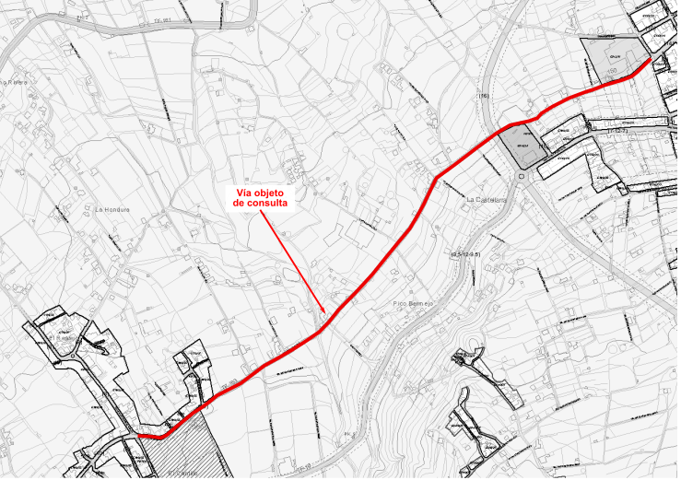 | Plano de situación

Fotografía aérea | 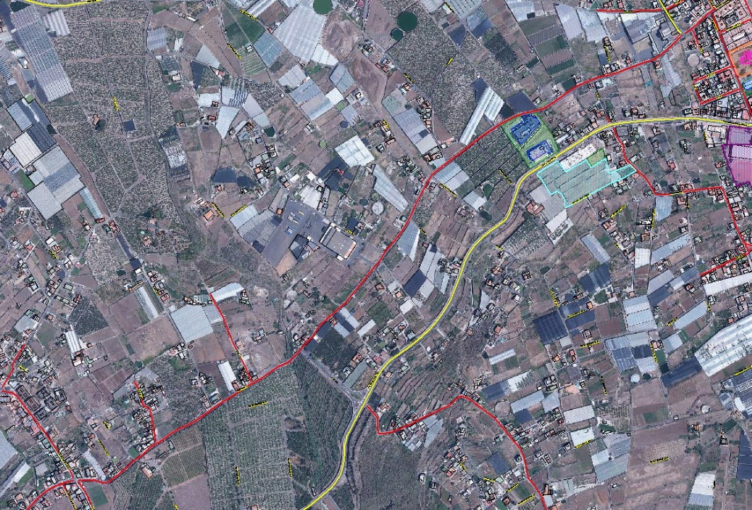

Inventario General de Bienes y Derechos.-

Una vez consultada la documentación que obra en estas dependencias se comprueba que la vía denominada Camino Palenzuela forma parte del epígrafe 1 del Inventario General de Bienes y Derechos identificada con la ficha Nº 1-01528. Tiene su nodo de inicio en el Camino de la Costa y su nodo final en el Camino Cantillo. Su longitud es igual a 1.679 ml y cuenta con un ancho medio de 6 ml.

2.3.- CAMINO EL CANTILLO.-

Inventario General de Bienes y Derechos. -

El Camino El Cantillo forma parte del epígrafe 1 del Inventario General de Bienes y Derechos identificado con la ficha Nº 1-00882. Tiene su nodo de inicio en la Calle Homicián y su nodo final en el Camino Palenzuela. Cuenta con una longitud de 478 ml y un ancho medio de 10 ml.

Plano de situación y fotografía aérea. -

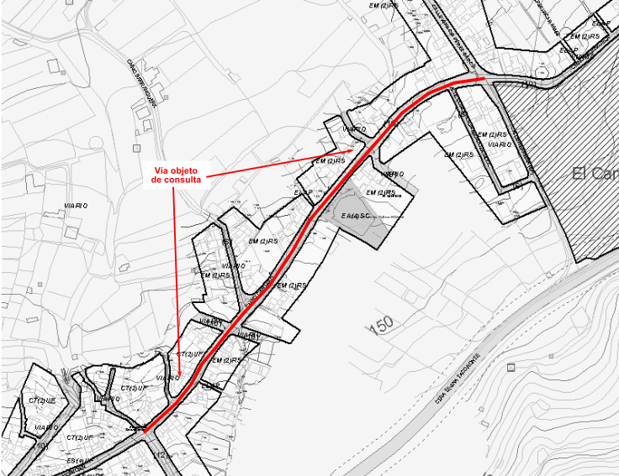 | Plano de situación

Fotografía aérea | 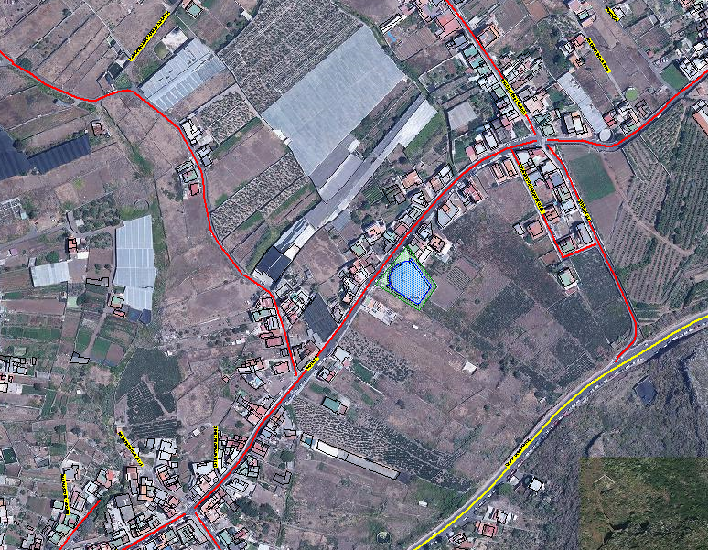

2.4.- CAMINO DE LA BARRANQUERA.-

Inventario General de Bienes y Derechos.-

El Camino de La Barranquera o también conocido como Camino del Mar forma parte del epígrafe 1 del Inventario General de Bienes y Derechos identificado con la ficha Nº 1-02316. Tiene su nodo de inicio en la TF-161. Carretera de Tejina a La Barranquera y su nodo final en el Camino El Cantillo. Cuenta con una longitud de 2.061 ml y un ancho medio de 4 ml.

Plano de situación y fotografía aérea.-

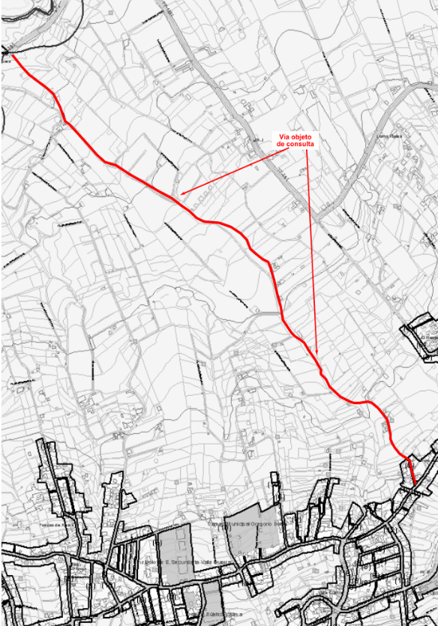 |  | 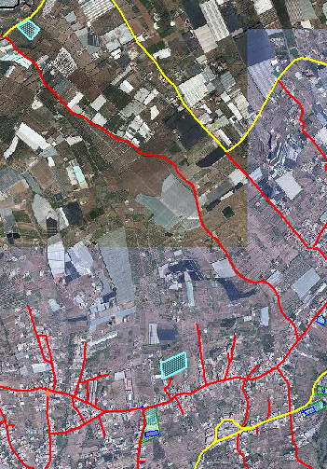
Plano de situación |  | Fotografía aérea

2.5.- CALLE IGNACIO PÉREZ GARCÍA.-

Inventario General de Bienes y Derechos.-

La Calle Ignacio Pérez García forma parte del epígrafe 1 del Inventario General de Bienes y Derechos identificado con la ficha Nº 1-01213. Tiene su nodo de inicio en el Camino del Guincho y su nodo final en el Camino El Cantillo. Cuenta con una longitud de 245 ml y un ancho medio de 8 ml.

Plano de situación y fotografía aérea.-

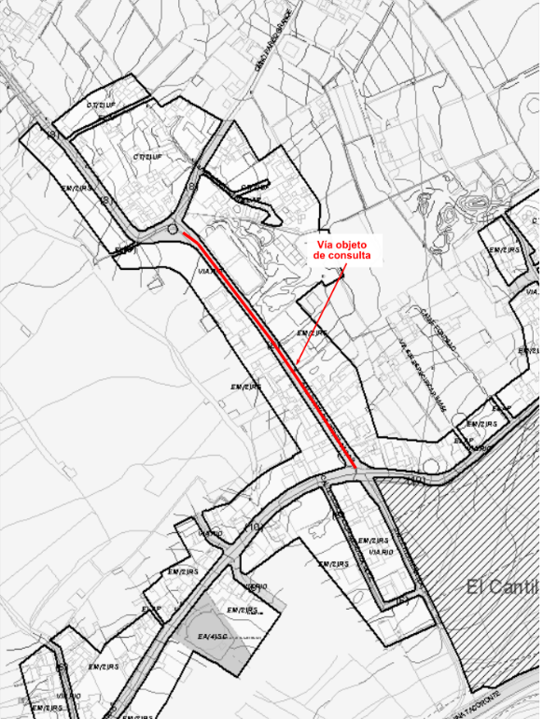 |  | 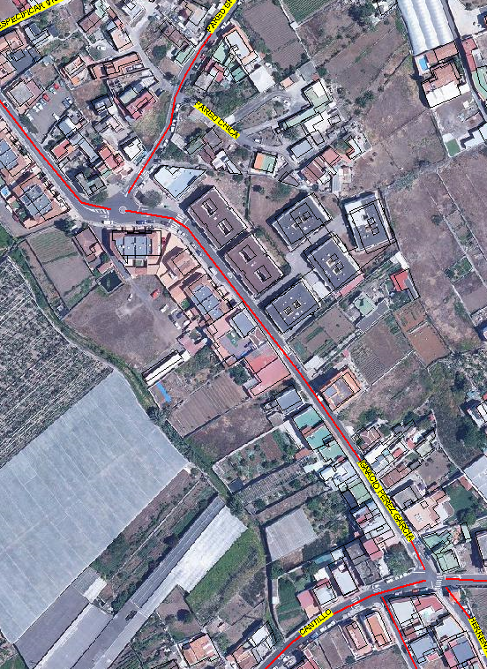
Plano de situación |  | Fotografía aérea

2.6.- CAMINO PARED GRANDE. -

Plano de situación y fotografía aérea. -

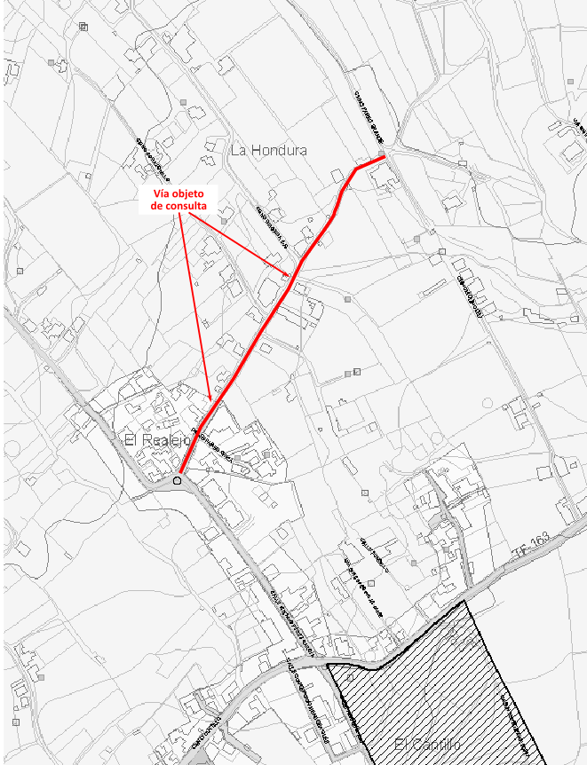 |  | 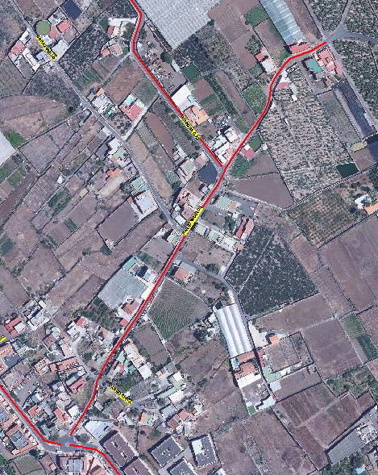
Plano de situación |  | Fotografía aérea

Inventario General de Bienes y Derechos. -

El Camino Pared Grande forma parte del epígrafe 1 del Inventario General de Bienes y Derechos identificado con la ficha Nº 1-01543. Se trata de una vía que cuenta con un pequeño tramo situado en Suelo Urbano Consolidado (SUC) y el resto en Suelo Rústico de Protección Agraria (SRPAG). Tiene su nodo de inicio en la Calle Ignacio Pérez García y su nodo final a la altura de la edificación con Nº 54 de gobierno (final del tramo asfaltado). Su longitud es igual a 443 ml y su ancho medio de 5 ml.

2.7.- CAMINO EL CORAZONCILLO. -

Inventario General de Bienes y Derechos. -

Una vez consultada la documentación que obra en estas dependencias se comprueba que la vía conocida como Camino El Corazoncillo no forma parte del epígrafe 1 del Inventario General de Bienes y Derechos. Indicar al mismo tiempo que a día de la fecha de emisión de este informe no consta en este Negociado de Edificios Públicos documentación alguna que acredite la cesión de ese suelo a esta Administración.

Plano de situación y fotografía aérea. -

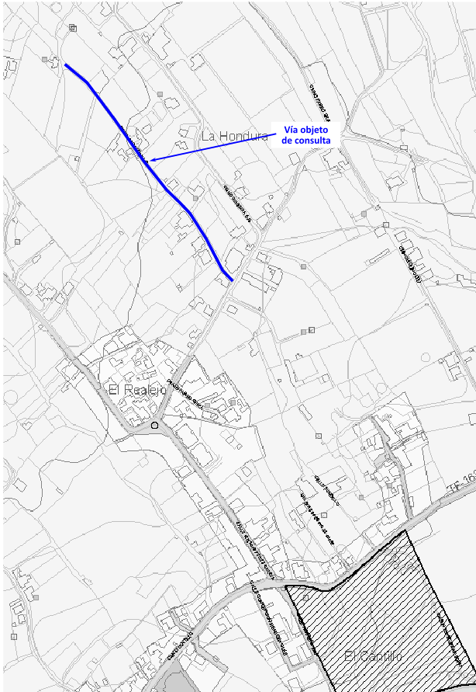 |  | 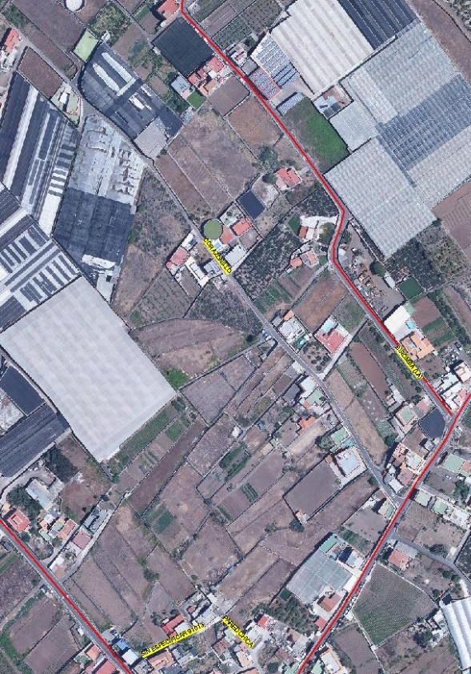
Plano de situación |  | Fotografía aérea

2.8.- CAMINO LA BIROMBA. -

Inventario General de Bienes y Derechos. -

El Camino La Biromba forma parte del epígrafe 1 del Inventario General de Bienes y Derechos identificado con la ficha Nº 1-02324. Tiene su nodo de inicio en la TF-161. Carretera de Tejina a La Barranquera y su nodo final en el Camino Pared Grande. Cuenta con una longitud de 632 ml y un ancho medio de 4 ml.
Plano de situación y fotografía aérea.-

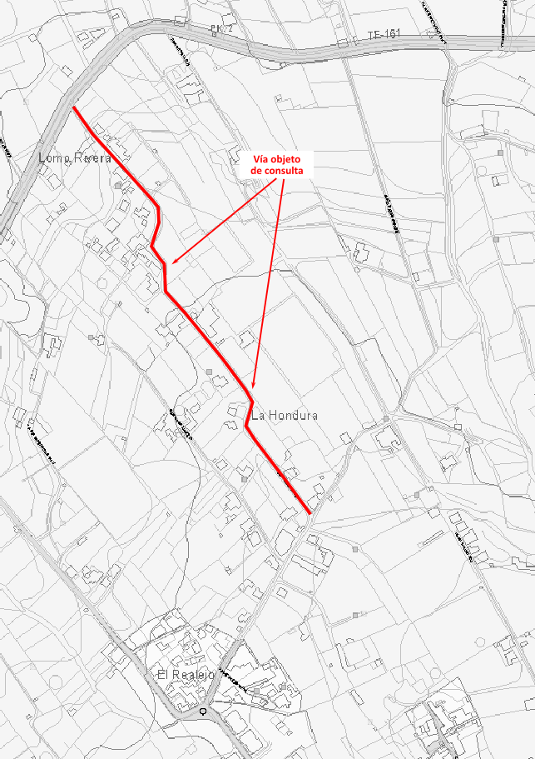 |  | 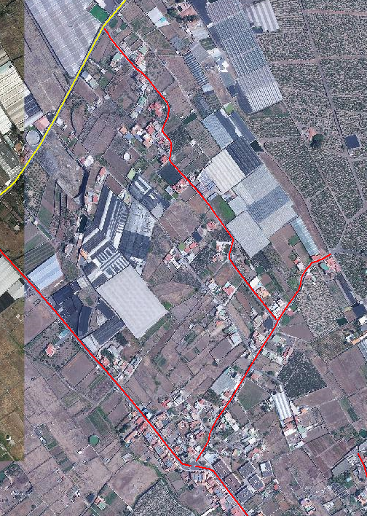
Plano de situación |  | Fotografía aérea

2.9.- CAMINO EL GUINCHO.-

Plano de situación y fotografía aérea.-
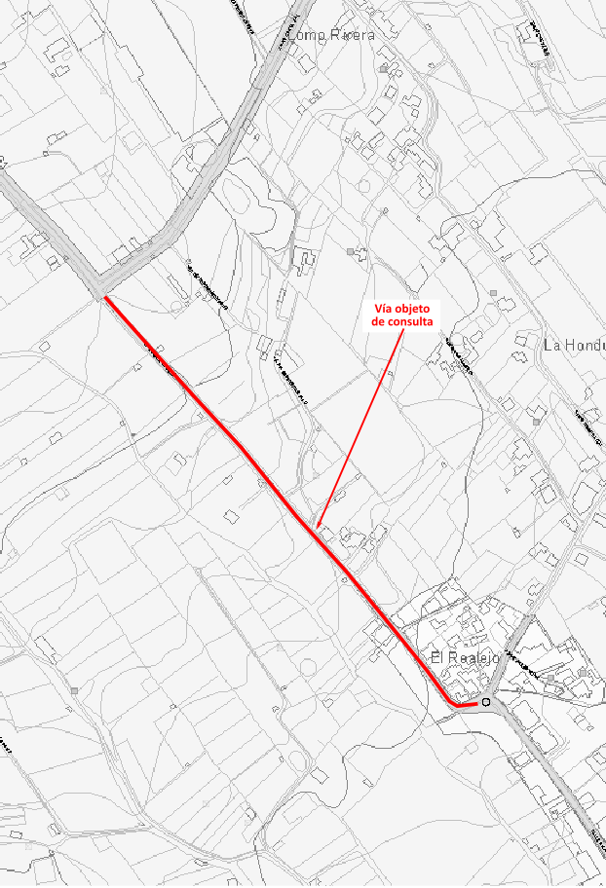 |  | 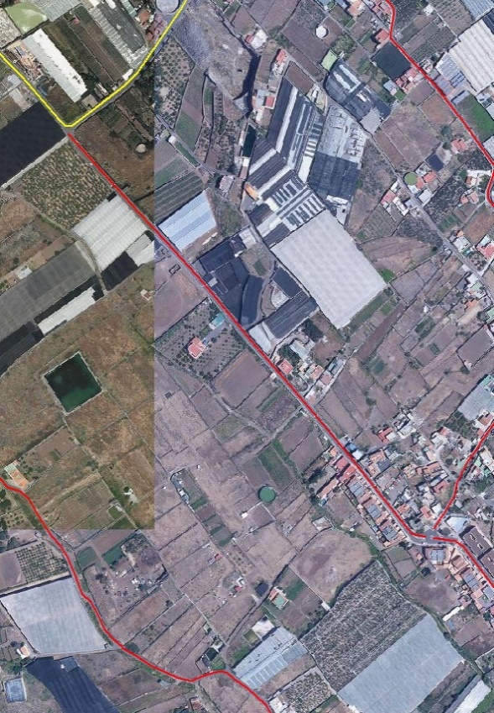
Plano de situación |  | Fotografía aérea

Inventario General de Bienes y Derechos. -

El Camino El Guincho forma parte del epígrafe 1 del Inventario General de Bienes y Derechos identificado con la ficha Nº 1-01156. Tiene su nodo de inicio en la TF-161. Carretera de Tejina a La Barranquera y su nodo final en la Calle Ignacio Pérez García. Cuenta con una longitud de 245 ml y un ancho medio de 8 ml.

3.- CONCLUSIÓN. -

Por tanto, en base a lo expuesto en el punto anterior y realizadas las comprobaciones oportunas, se informa que las vías denominadas Camino Palenzuela, Camino El Cantillo, Camino de La Barranquera, Calle Ignacio Pérez García, Camino Pared Grande, Camino La Biromba y Camino El Guincho son vías de titularidad municipal con las características y condiciones descritas en el punto anterior.

Por el contrario, la conocida como Camino El Corazoncillo no es una vía de titularidad municipal.”

3º.- Con fecha 6 de marzo del corriente se emite, por la Sección de Conservación y Mantenimiento, el siguiente informe:
“(…) Que en la Separata de ejecución se detallan las vías afectadas por las obras en la zona baja de Valle de Guerra, las cuales se detallan a continuación:
- Camino Palenzuela
- Camino Cantillo
- Camino Barranquera
- Calle Ignacio Pérez García
- Camino Pared Grande
- Camino El Corazoncillo
- Camino La Biromba
- Camino El Guincho
Que obra en el expediente informe del Negociado de Edificios donde se informa que todas las vías citadas anteriormente están en Inventario General de Bienes y Derechos del Excmo Ayuntamiento de la Laguna, a excepción del Camino Corazonillo, por lo que la misma no es una vía municipal y por lo tanto no se emitirá informe al respecto.
Que desde el Área de Obras e Infraestructuras no se tiene previsto realizar actuaciones en las vías anteriormente citadas.
Que una vez estudiados los trazados de las vías municipales por las que se realizará la canalización, se solicita se proceda repavimentar al menos el ancho completo del carril del camino Cantillo dado que se encuentra asfaltada recientemente.
Que se deberá solicitar a la Empresa Mixta de Abastecimiento, Saneamiento y Pluviales de los municipios de La Laguna (TEIDAGUA) los servicios afectados por la citada actuación, para evitar daños en la infraestructuras municipales existentes.
Que asimismo, y dado que la actuación afectará a muchas vías del núcleo de Valle de Guerra, se deberán realizar reuniones de coordinación con el Área de Seguridad Ciudadana así como el Área de Obras e Infraestructuras, para organizar el programa de trabajos, desvíos de tráfico, etc, para causar el menor perjuicio posible a los ciudadanos.”

4º.- La Consejería de Agricultura, Ganadería y Pesca, solicita la puesta a disposición de las vías contenidas en el proyecto de referencia.
5º.- Lo anterior se fundamenta en las siguientes consideraciones jurídicas:
5.1.- Conforme a los artículos 143 y 144 de la Ley 40/2015, de Régimen Jurídico del Sector Público, las Administraciones cooperarán al servicio del interés general de acuerdo con las técnicas que consideren más adecuadas, como la cooperación interadministrativa para la aplicación de la normativa reguladora de una materia o actuaciones de cooperación en materia patrimonial, incluidos los cambios de titularidad y la cesión de bienes.
Estas relaciones de cooperación, que requieren la aceptación expresa de las partes, se formularán en acuerdos de los órganos de cooperación o en convenios en los que se preverán las condiciones y compromisos que se asumen.
5.2.- En cuanto a la competencia para resolver, corresponde a la Junta de Gobierno Local de conformidad con el artículo 15.2 d) del Reglamento Orgánico Municipal.
6º.- El Área de Ordenación del erritorio, Infraestructuras, Vivienda y Patrimonio Histórico, emite el correspondiente informe que se encuentra incorporado al expediente.
7º.- Consta en el expediente propuesta del Sr. Concejal Teiente de Alcalde de Ordenación del Territorio, Obras, Infraestructuras, Vivienda y Patriominio Histórico.
La Junta de Gobierno Local, por unanimidad, y de conformidad con lo propuesto, ACUERDA:
Primero.- Poner a disposición de la Consejería de Agricultura, Ganadería y Pesca del Gobierno de Canarias, las vías denominadas Camino Palenzuela, Camino El Cantillo, Camino de La Barranquera, Calle Ignacio Pérez García, Camino Pared Grande, Camino La Biromba y Camino El Guincho, necesarias para la ejecución del Proyecto denominado “1ª Separata de la 2ª Fase de la Modernización y mejora de los regadíos de la zona nordeste de Tenerife, TT.MM. de San Cristóbal de La Laguna, Tacoronte y Tegueste: Red de distribución de aguas regeneradas en Valle Guerra”, de conformidad con los informes técnicos, y por el tiempo de duración de la ejecución del mismo, sin perjuicio de la obtención de las licencias y otras autorizaciones legalmente procedentes.
Segundo.- Al término de la ejecución del proyecto, revertirán dichos terrenos en plena disponibilidad municipal.
Tercero.- Notificar el acuerdo a los interesados en el procedimiento.
URGENCIA 9.- EXPEDIENTE (2020061914) RELATIVO A LA MODIFICACIÓN DEL REGLAMENTO MUNICIPAL DEL CONSEJO PARA LA DISCAPACIDAD Y PROMOCIÓN DE LA AUTONOMÍA PERSONAL DEL EXCMO. AYUNTAMIENTO DE SAN CRISTÓBAL DE LA LAGUNA.
Previa la especial declaración de urgencia, hecha en la forma legalmente establecida, se vio el expediente nº 2020061914, relativo a la modificación del Reglamento municipal del Consejo para la Discapacidad y Promoción de la Autonomía Personal del Excmo. Ayuntamiento de San Cristóbal de La Laguna; la Junta de Gobierno Local, por unanimidad, ACUERDA dejar el referido expediente sobre la Mesa.

